附件
内蒙古自治区市场监督管理局信用监管综合系统用户操作手册

目录
第一章 引言 1
1.1 目的 1
1.2 项目概要 1
1.3 参考资料 1
第二章 系统功能 2
第三章 内蒙古自治区市场监督管理局信用监管综合系统 3
3.1 系统登录 3
3.2 待办事项 4
3.2.1 待办总览 4
3.2.2 我的待办 5
3.2.3 我的已办 6
3.3 信用修复 8
3.3.1 行政处罚修复 8
3.3.2 企业经营异常名录信用修复管理修复 9
3.3.3 严重违法失信企业信用修复管理 11
3.3.4 个体户经营异常状态信用修复管理 13
3.3.5 农专经营异常名录信用修复管理 15
3.3.6 移出经营异常异议 17
3.4 信用惩戒 18
3.4.1 严重违法失信企业管理 18
3.4.2 经营异常管理 34
3.5 智慧认领 35
3.5.1 公共库管理 35
3.5.2 自动认领设置 36
3.5.3 属地机关调整 37
3.5.4 认领情况统计 38
3.6 市场主体除名管理 39
3.6.1 除名异议管理 39
3.6.2 执行决定管理 40
3.6.3 除名告知通知书管理 41
3.7 强制注销 42
3.7.1 终止拟强制注销 42
3.7.2 恢复登记申请 43
3.7.3 拟强制注销公告 44
3.7.4 营业执照作废公告 45
3.7.5 强制注销 46
3.8 数据勘误 47
3.8.1 列异勘误 47
3.8.2 列严勘误 49
3.8.3 年报修改授权 51
3.9 年报主体精准监管 52
3.9.1 精细化分级管理 52
3.9.2 年报统一管理 54
3.10 系统管理 57
3.10.1 系统日志 57
3.10.2 常用语管理 58
3.10.3 用户管理操作记录 60
3.10.4 下载操作手册 61
3.11 综合查询 62
3.11.1 主体查询 62
3.11.2 严重违法失信名录查询 63
3.11.3 经营异常名录查询 64
3.11.4 业务统计 65
3.11.5 文书查询 66
3.11.6 信用修复预警待办分析 67

引言

目的
编写本文档的目的是为了对内蒙古自治区市场监督管理局信用监管综合系统的功能操作进行明确定义，充分叙述本系统所能实现的功能，以便使用者了解本系统的使用范围和使用方法，并为软件的维护和更新提供必要的信息。

项目概要
 | 描述
系统名称 | 内蒙古自治区市场监督管理局信用监管综合系统
建设单位
监理单位
承建单位

参考资料
序号 | 文档名称 | 版本/日期
1 | 《项目合同》
2 | 《项目需求规格说明书》

系统功能
一级功能 | 二级功能 | 三级功能
待办事项 | 待办总览
待办事项 | 我的待办
待办事项 | 我的已办
信用修复 | 企业经营异常名录信用修复管理
信用修复 | 严重违法失信企业信用修复管理
信用修复 | 个体户经营异常状态信用修复管理
信用修复 | 农专经营异常名录信用修复管理
信用修复 | 移出经营异常异议
信用修复 | 行政处罚修复
信用惩戒 | 严重违法失信企业管理 | 拟列入严重违法失信企业名单
信用惩戒 | 严重违法失信企业管理 | 列入严重违法失信企业名单
信用惩戒 | 严重违法失信企业管理 | 严重违法失信企业名单异议
信用惩戒 | 严重违法失信企业管理 | 列入严重违法(行政处罚)
信用惩戒 | 经营异常管理 | 企业经营异常名录
信用惩戒 | 经营异常管理 | 个体户经营异常状态
信用惩戒 | 经营异常管理 | 农专社经营异常名录
信用惩戒 | 虚假责任人登记公告
智慧认领 | 公共库管理
智慧认领 | 自动认领设置
智慧认领 | 属地机关调整
智慧认领 | 认领情况统计表
市场主体除名管理 | 除名异议管理
市场主体除名管理 | 执行决定管理
市场主体除名管理 | 除名名单库管理
市场主体除名管理 | 除名公告管理
市场主体除名管理 | 除名告知通知书管理
强制注销 | 终止拟强制注销
强制注销 | 恢复登记申请
强制注销 | 拟强制注销公告
强制注销 | 营业执照作废公告
强制注销 | 强制注销
数据勘误 | 列异勘误
数据勘误 | 列严勘误
数据勘误 | 年报修改授权
年报主体精准监管 | 精细化分级管理 | 主体分类管理
年报主体精准监管 | 精细化分级管理 | 分时段年报申报管理
年报主体精准监管 | 年报统一管理 | 年报进度查询
年报主体精准监管 | 年报统一管理 | 年报分析
年报主体精准监管 | 年报统一管理 | 年报申报提醒管理
综合查询 | 业务统计
综合查询 | 主体查询
综合查询 | 文书查询
综合查询 | 信用修复预警待办分析
综合查询 | 严重违法失信名录查询
综合查询 | 经营异常名录查询
系统管理 | 系统日志
系统管理 | 常用语管理
系统管理 | 用户管理操作记录
系统管理 | 下载操作手册

内蒙古自治区市场监督管理局信用监管综合系统

系统登录

功能描述
用户使用浏览器进入https://amr.nmg.gov.cn/integration/，输入正确的用户名/密码，登录内蒙古自治区市场监督管理局信用监管综合系统，进行相关业务的办理。
（不建议使用IE访问该系统。）

用户界面
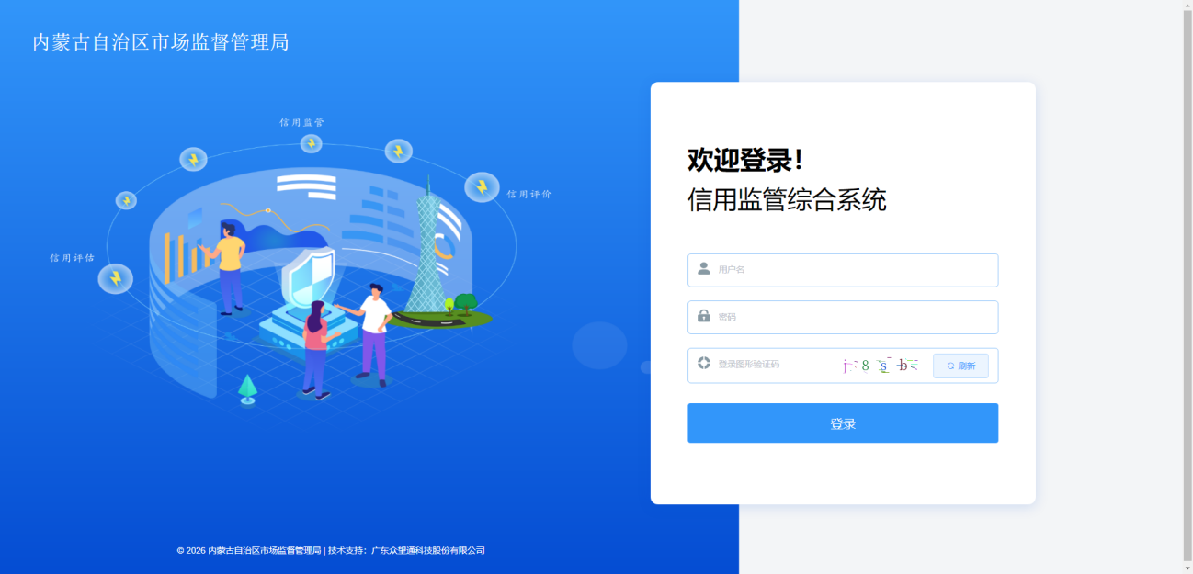

待办事项

待办总览

功能描述
查看当前用户待办和一般总览。

用户界面
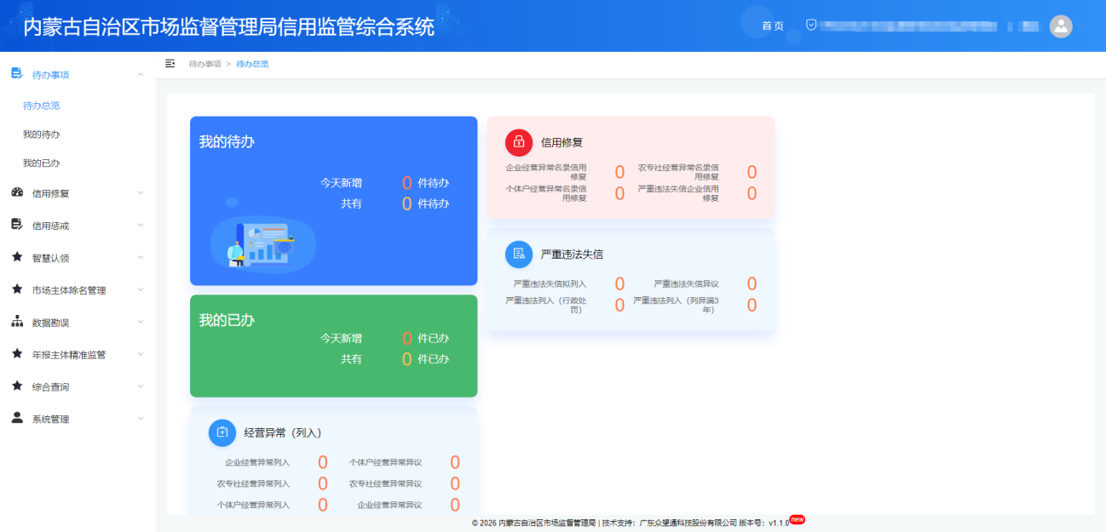

操作步骤
（1）登录系统；
（2）进入“待办事项-待办总览”。

我的待办

功能描述
支持查询、继续办理当前用户各类业务的待办信息。

用户界面
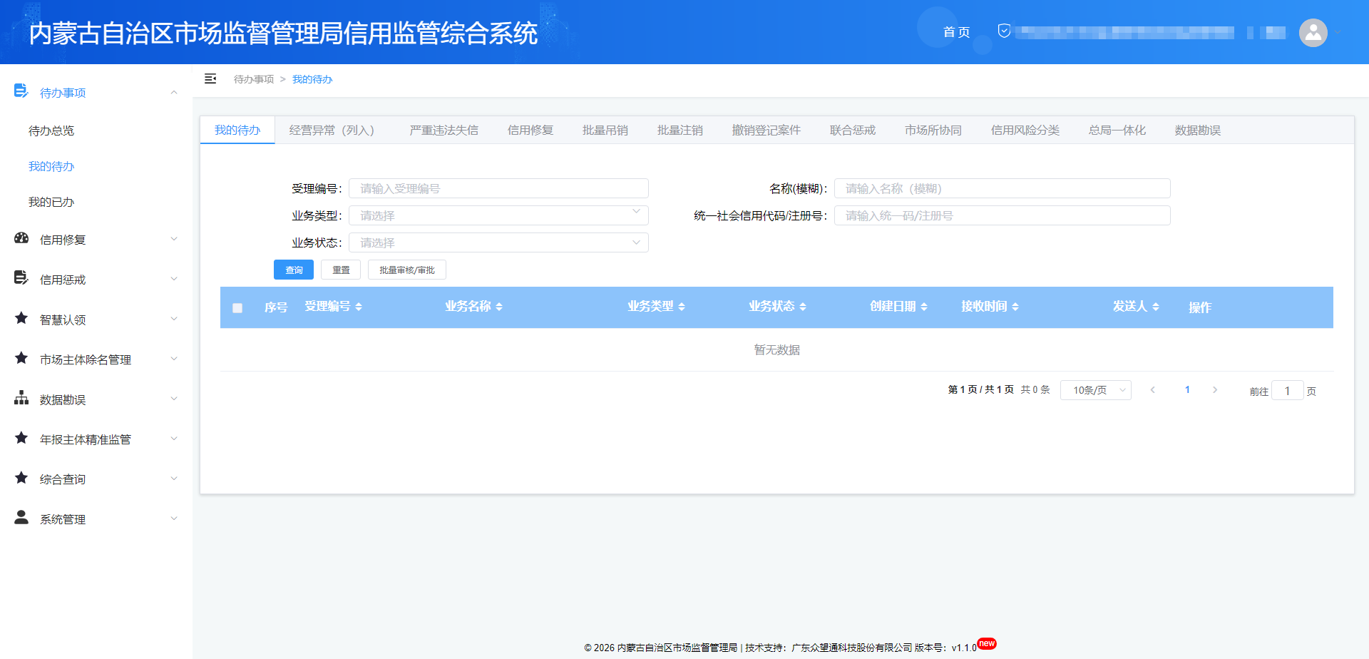

操作步骤
查询：
（1）点击“待办事项-我的待办”
（2）输入查询条件，点击【查询】
办理：
（1）点击“待办事项-我的待办”
（2）选择业务，点击【办理】

我的已办

功能描述
支持查询、查看、打印当前用户各类业务的已办信息。

用户界面
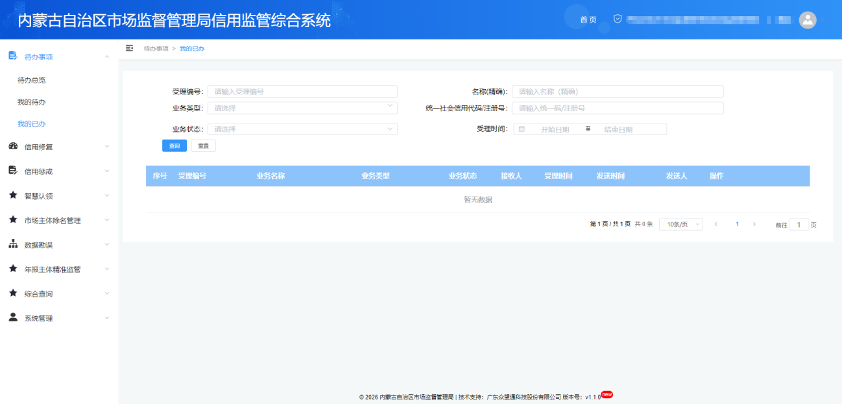
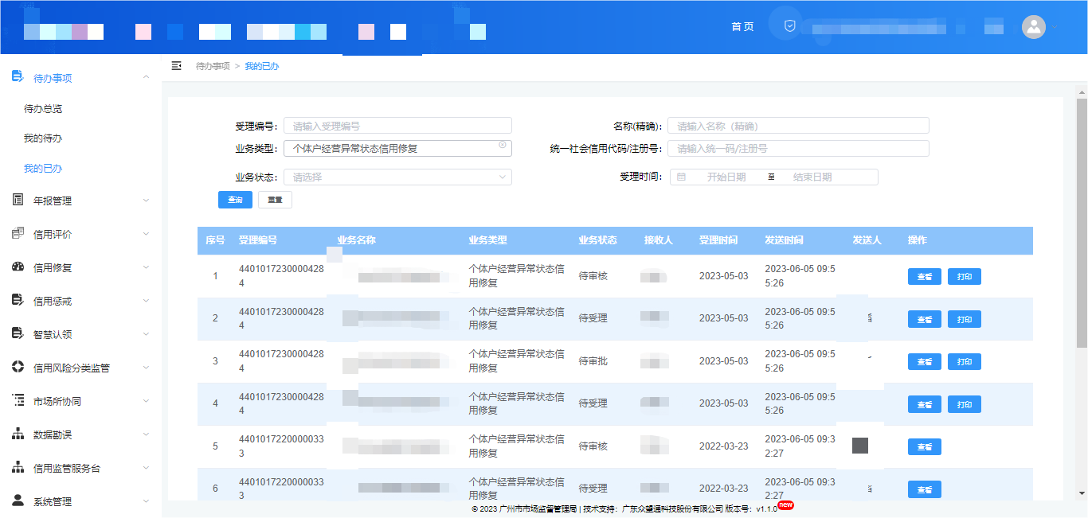

操作步骤
查询：
（1）点击“待办事项-我的已办”
（2）输入查询条件，点击【查询】
查看：
（1）点击“待办事项-我的已办”
（2）选择业务，点击【查看】
打印：
（1）点击“待办事项-我的已办”
（2）选择业务，点击【打印】
（3）点击【打印移出经营异常名录审批表】或【打印移出经营异常名录决定书】

信用修复

行政处罚修复

功能描述
提供行政处罚的修复办理审核审批业务。

用户界面
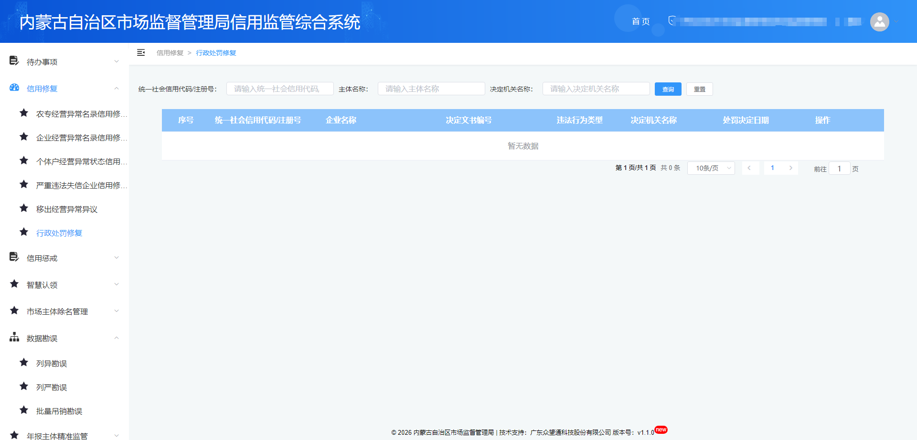

操作步骤
查询：
（1）点击“信用修复-行政处罚修复”
（2）输入查询条件，点击【查询】
办理：
（1）点击“信用修复-行政处罚修复”
（2）点击【办理】

企业经营异常名录信用修复管理修复

功能描述
提供企业经营异常名录信用修复的审核审批业务。

用户界面
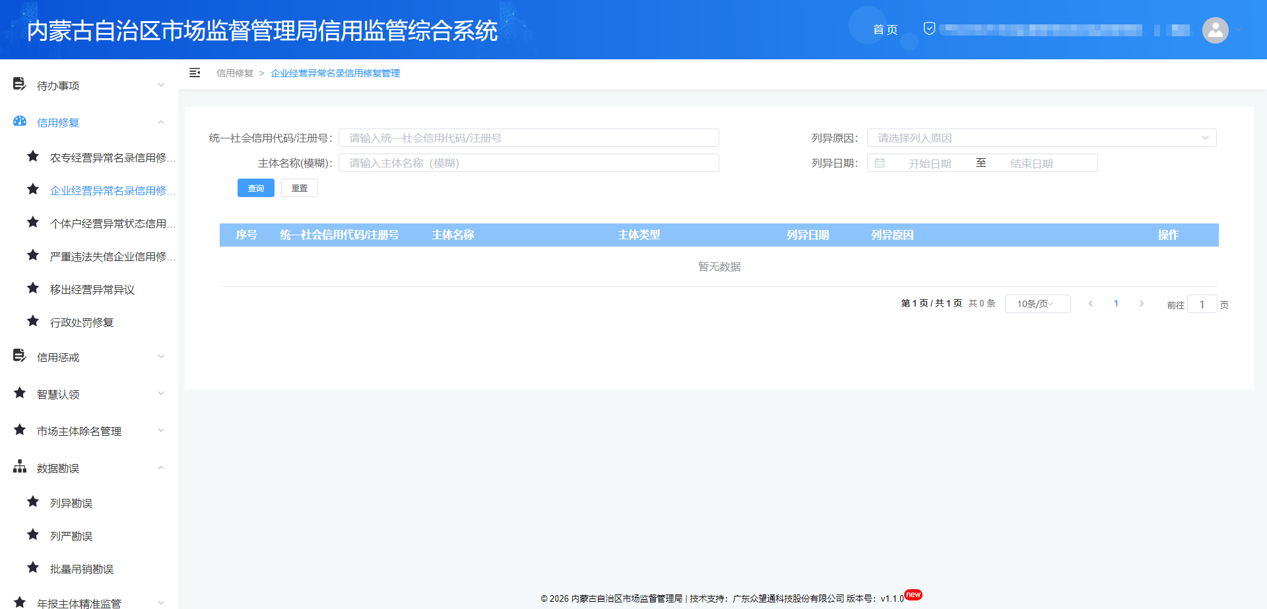

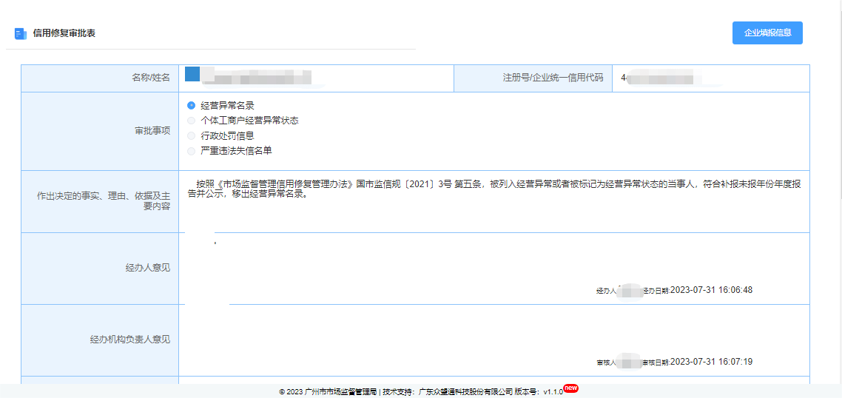

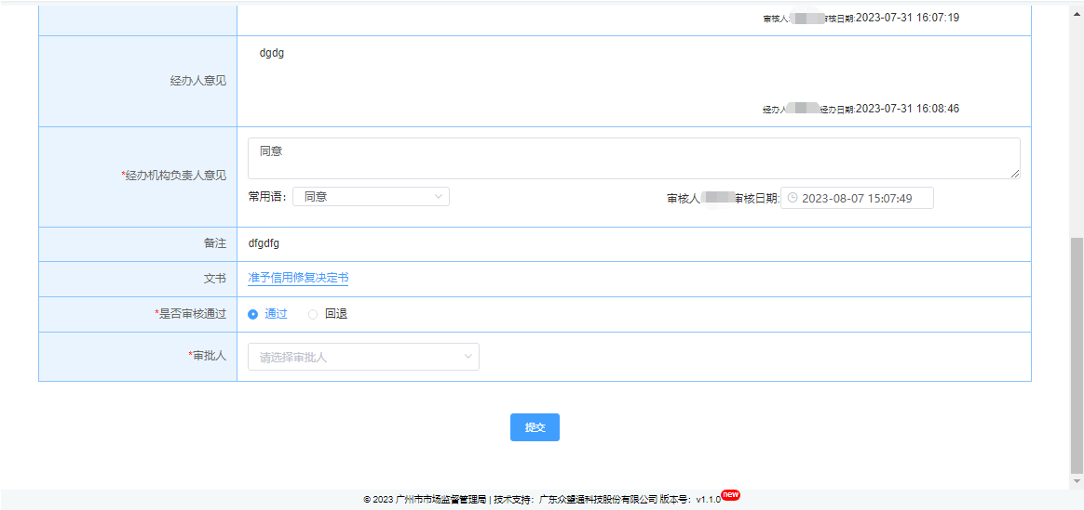

操作步骤
查询：
（1）点击“信用修复-企业经营异常名录信用修复管理”
（2）输入查询条件，点击【查询】
办理：
（1）点击“信用修复-企业经营异常名录信用修复管理”
（2）点击【办理】
（3）填写信用修复审批表，点击【提交】

严重违法失信企业信用修复管理

功能描述
提供严重违法失信企业信用修复管理审核审批业务。

用户界面
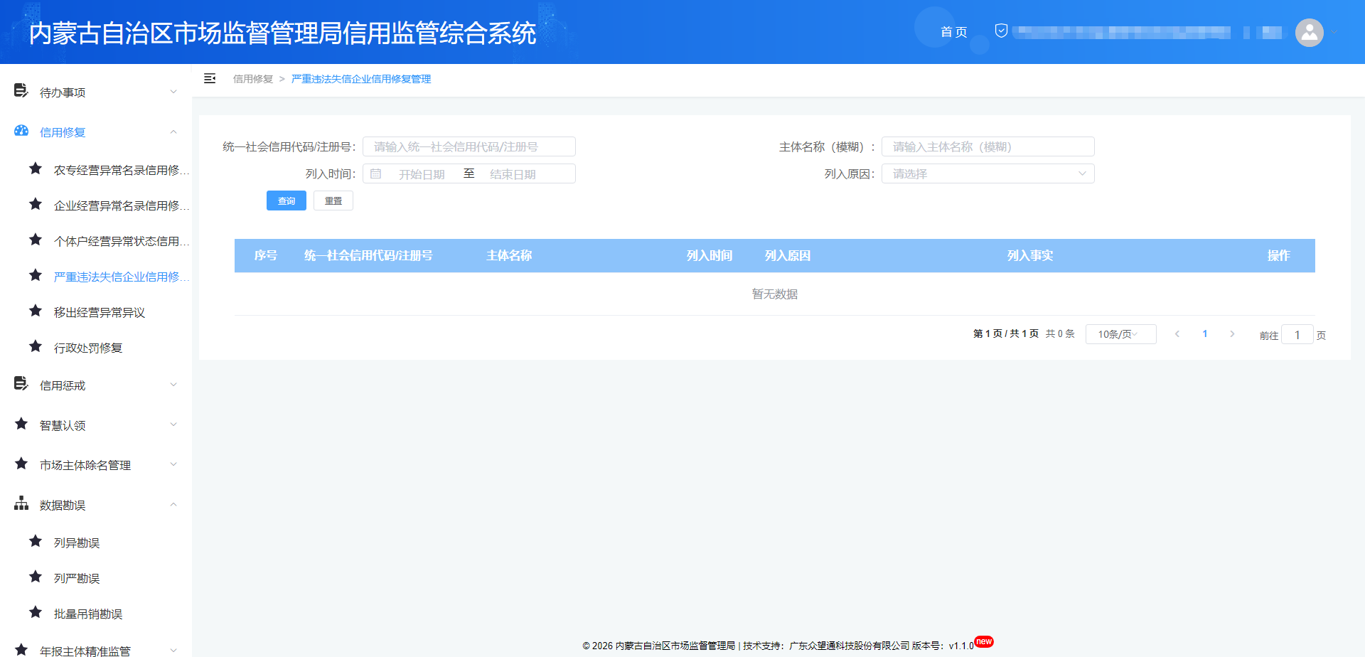

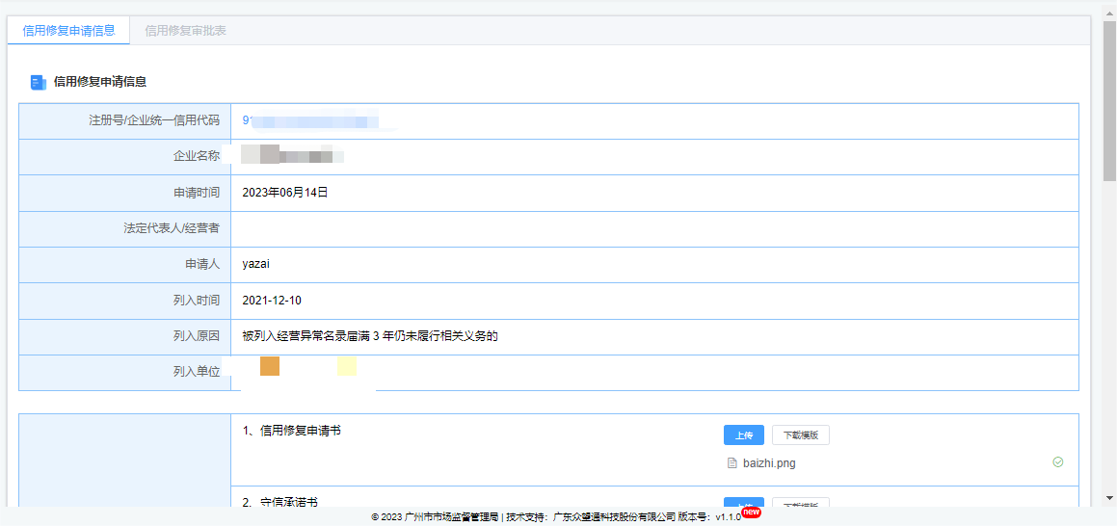
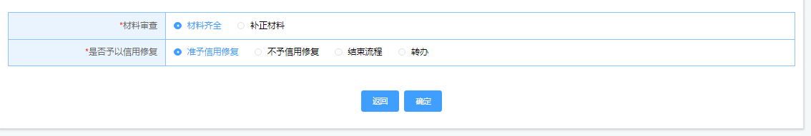
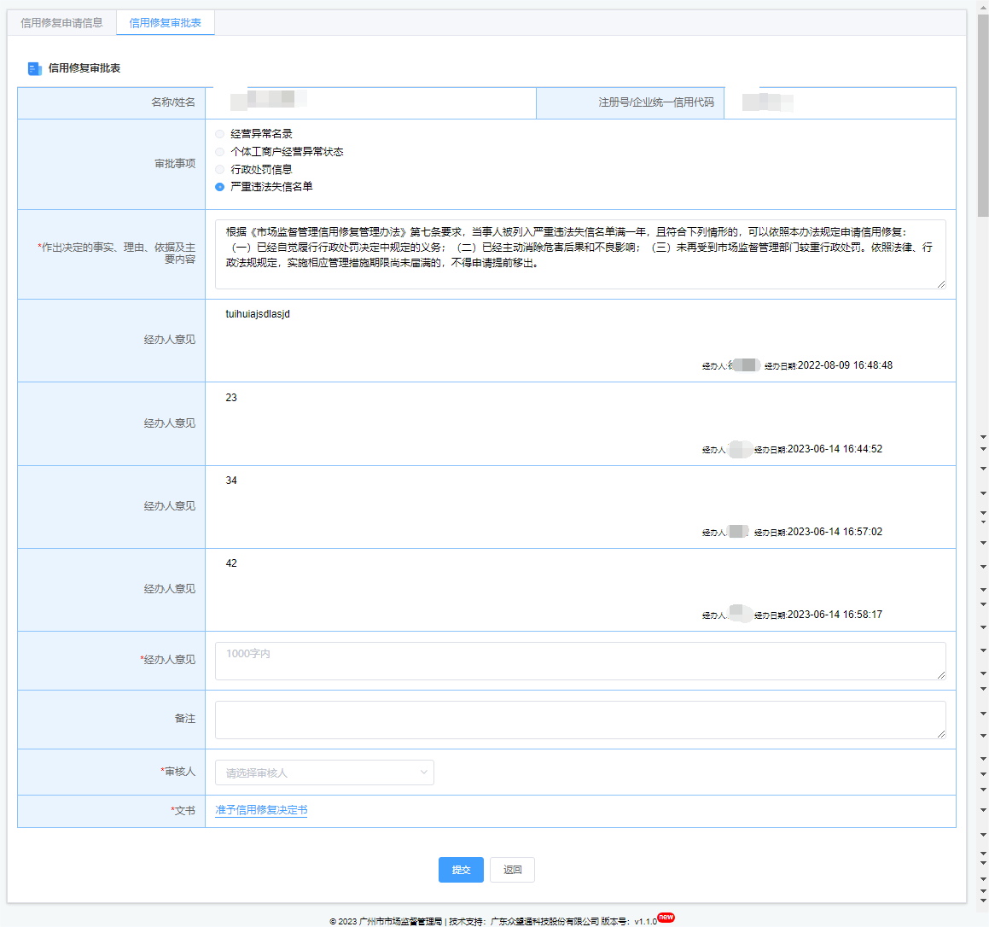

操作步骤
查询：
（1）点击“信用修复-严重违法失信企业信用修复管理”
（2）输入查询条件，点击【查询】
办理：
（1）点击“信用修复-严重违法失信企业信用修复管理”
（2）点击【办理】
（3）填写信用修复申请信息和信用修复审批表，点击【提交】

个体户经营异常状态信用修复管理

功能描述
提供个体户经营异常状态信用修复管理审核审批业务。

用户界面
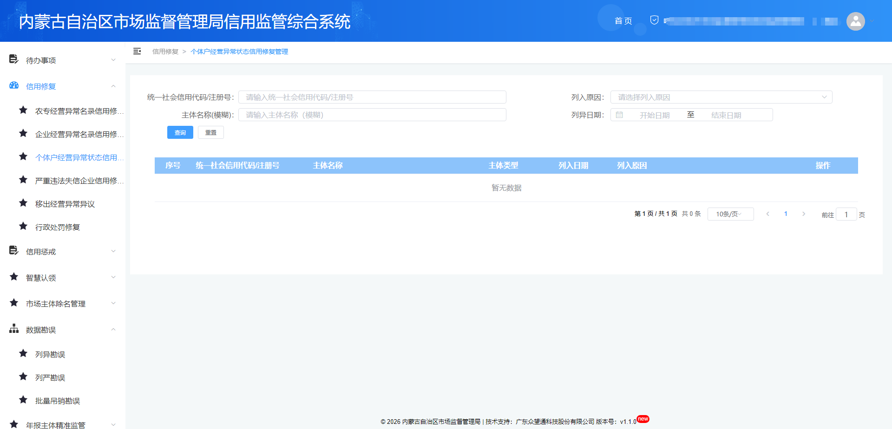

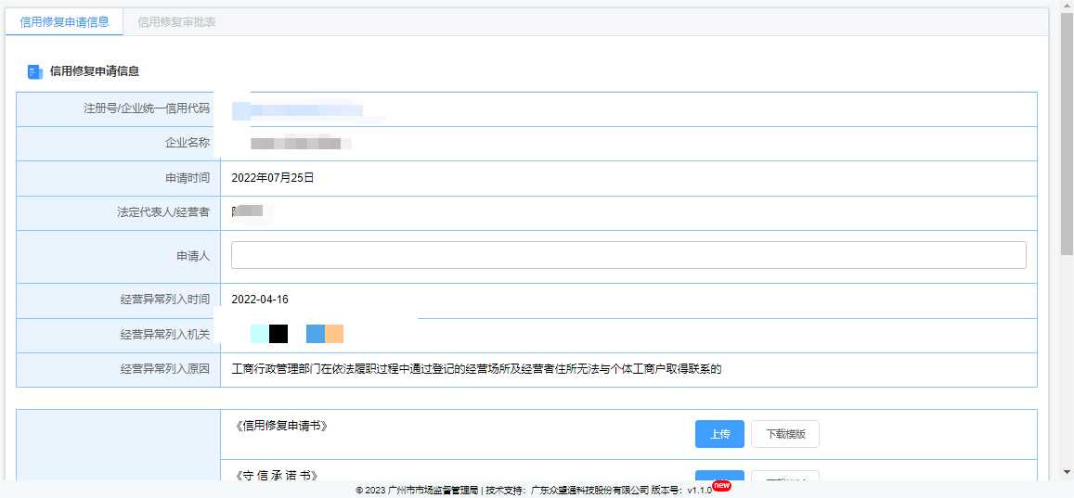
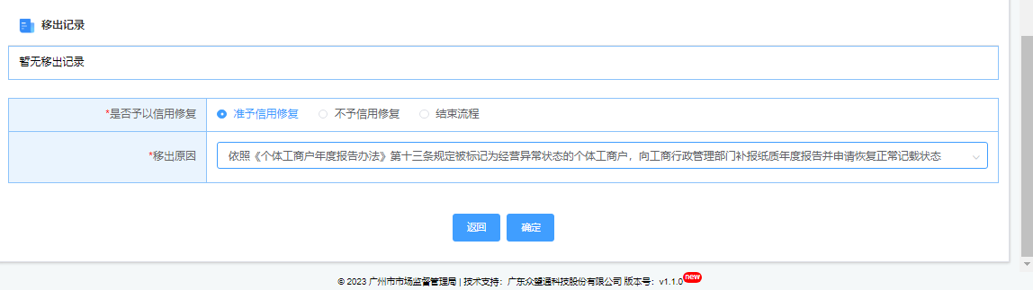
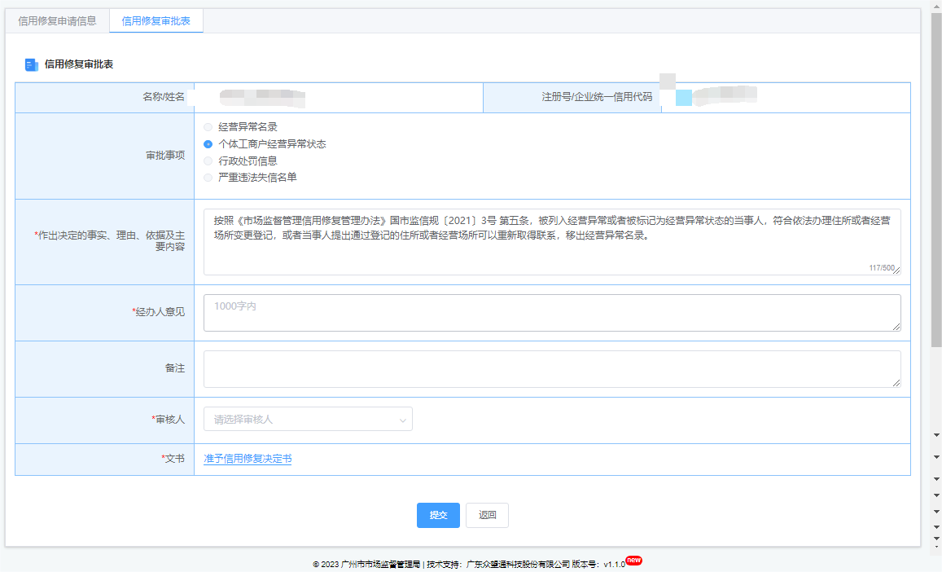
操作步骤
查询：
（1）点击“信用修复-个体户经营异常状态信用修复管理”
（2）输入查询条件，点击【查询】
办理：
（1）点击“信用修复-个体户经营异常状态信用修复管理”
（2）点击【办理】
（3）填写信用修复申请信息和信用修复审批表，点击【提交】

农专经营异常名录信用修复管理

功能描述
提供农专经营异常名录信用修复管理审核审批业务。

用户界面
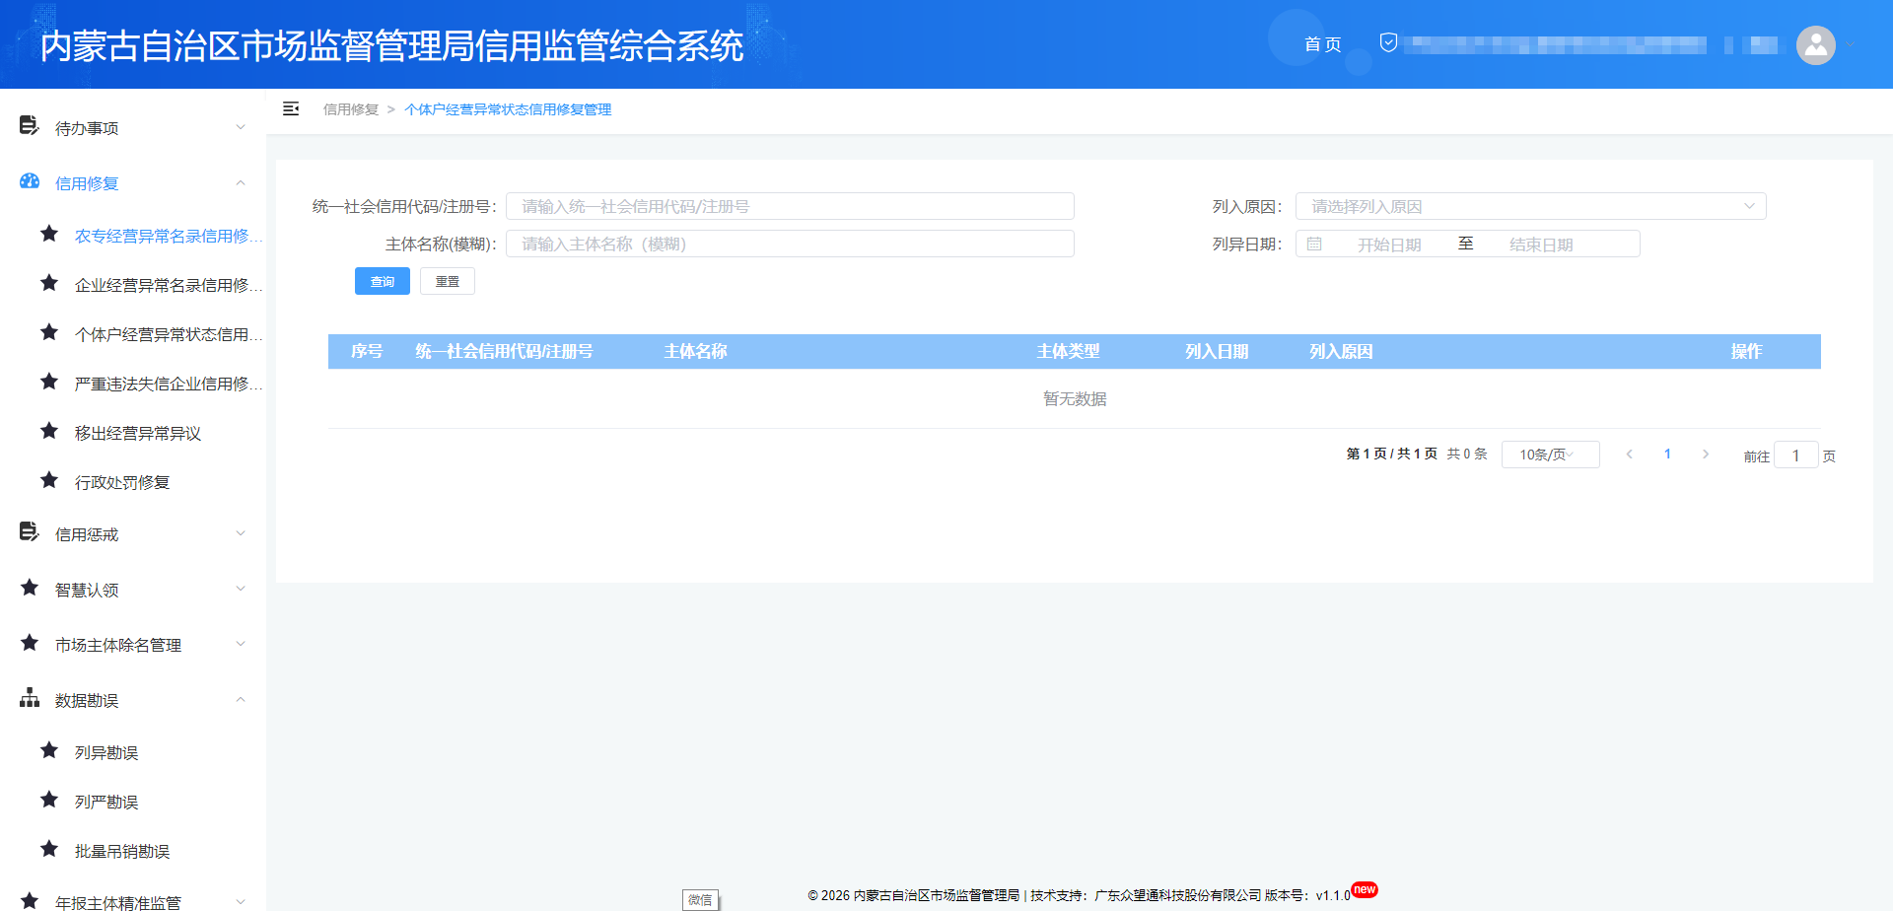

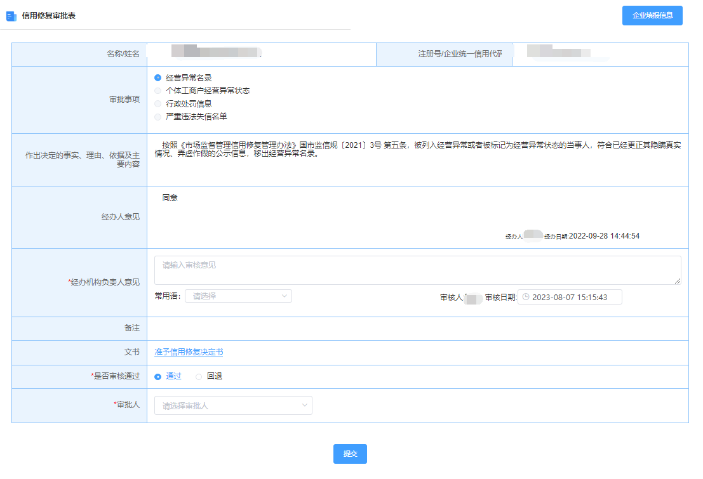

操作步骤
查询：
（1）点击“信用修复-农专经营异常名录信用修复管理”
（2）输入查询条件，点击【查询】
办理：
（1）点击“信用修复-农专经营异常名录信用修复管理”
（2）点击【办理】
（3）填写信用修复申请信息和信用修复审批表，点击【提交】

移出经营异常异议

功能描述
提供移出经营异常异议办理审核审批业务。

用户界面
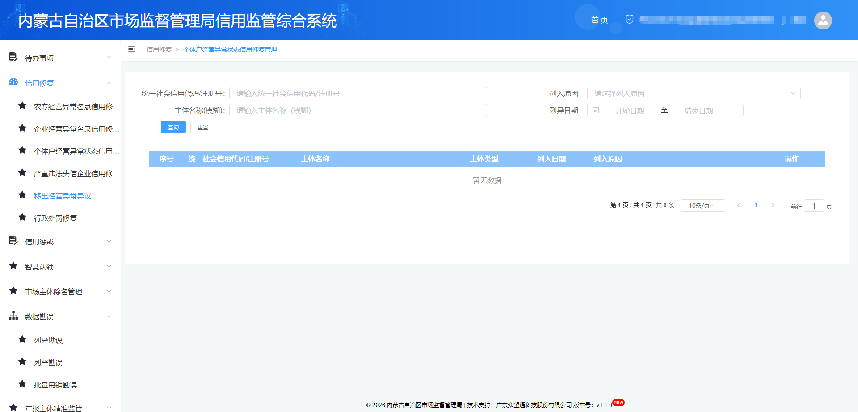

操作步骤
查询：
（1）点击“信用修复-移出经营异常异议”
（2）输入查询条件，点击【查询】
办理：
（1）点击“信用修复-移出经营异常异议”
（2）点击【办理】

信用惩戒

严重违法失信企业管理严重违法失信企业管理

严重违法失信企业名单异议

功能描述
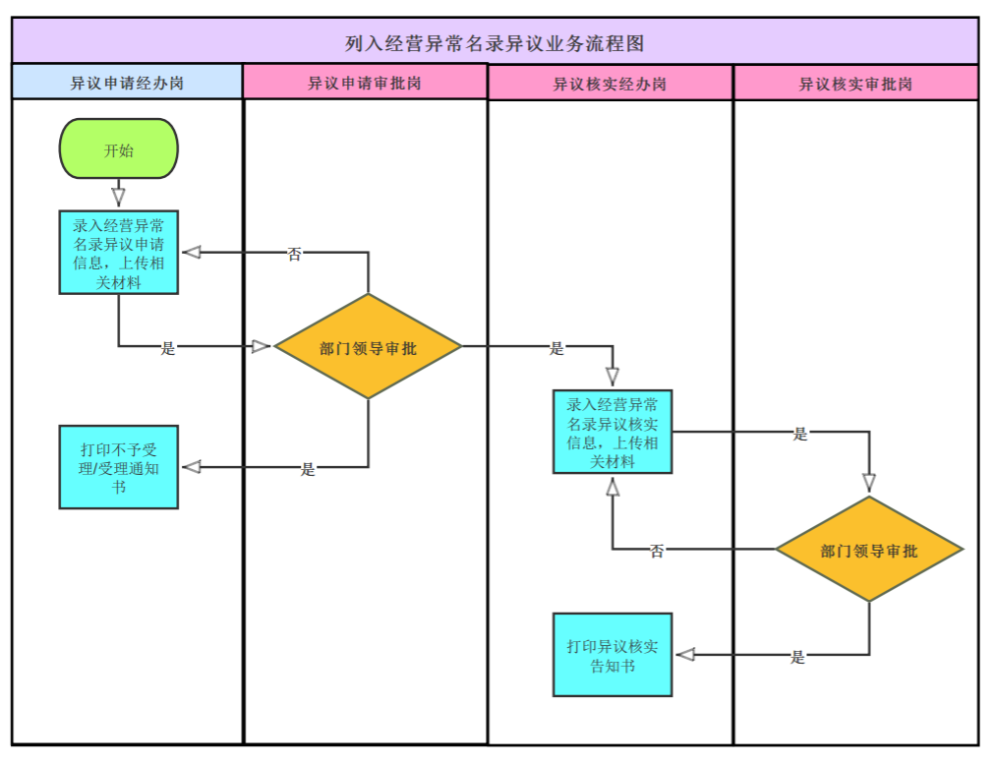

用户界面
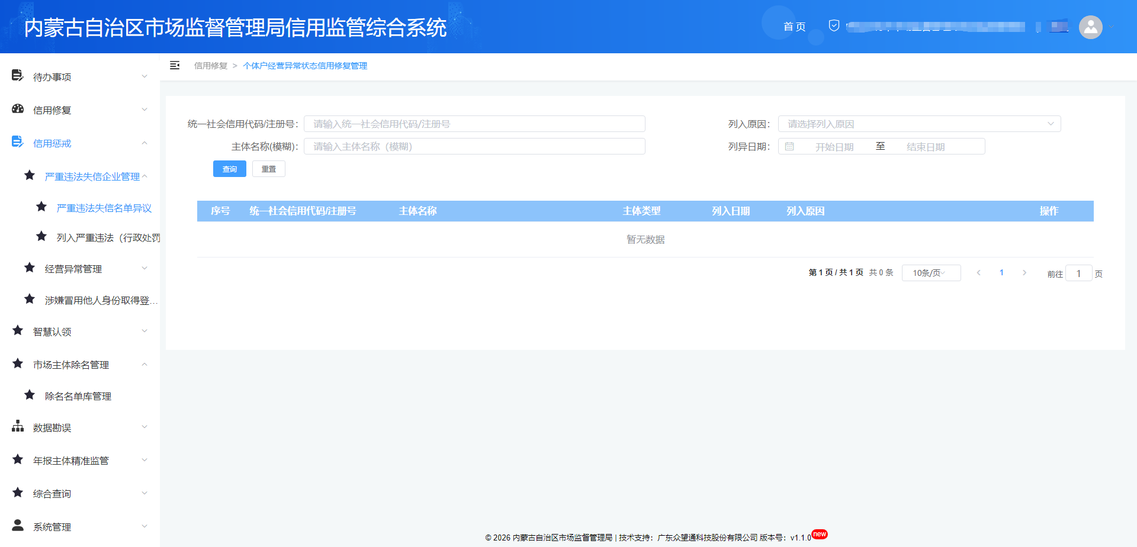
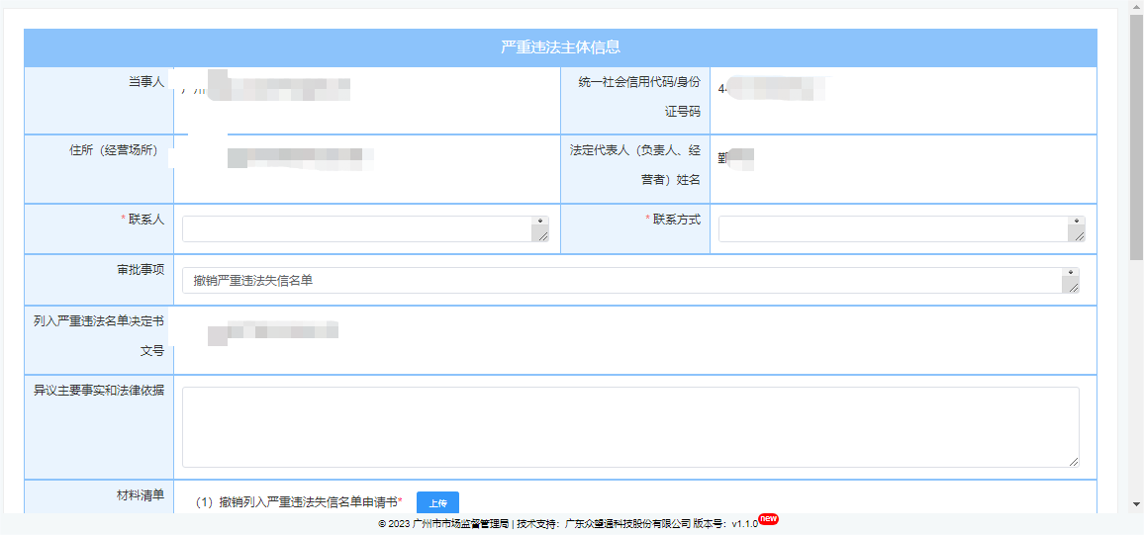
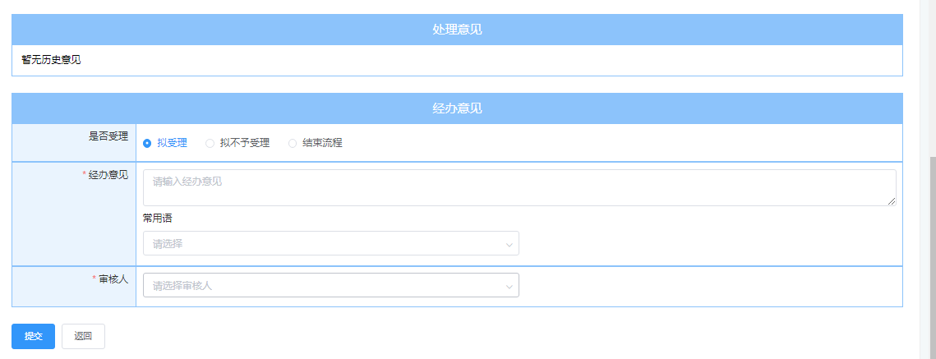

操作步骤
查询：
（1）点击“信用惩戒-严重违法失信企业管理-严重违法失信企业名单异议”
（2）输入查询条件，点击【查询】
办理：
（1）点击“信用惩戒-严重违法失信企业管理-严重违法失信企业名单异议”
（2）点击【办理】
（3）填写严重违法主体信息，点击【提交】

列入严重违法(行政处罚)

功能描述
因行政处罚而启动的列入严重违法失信名单业务，存在两种情况：如果是区局启动的业务，需要在本系统进行报上级审批流程。如果是市局启动的业务，线下完成业务办理后，需在本系统进行业务资料的录入及归档操作。
区局发起业务流程图如下。
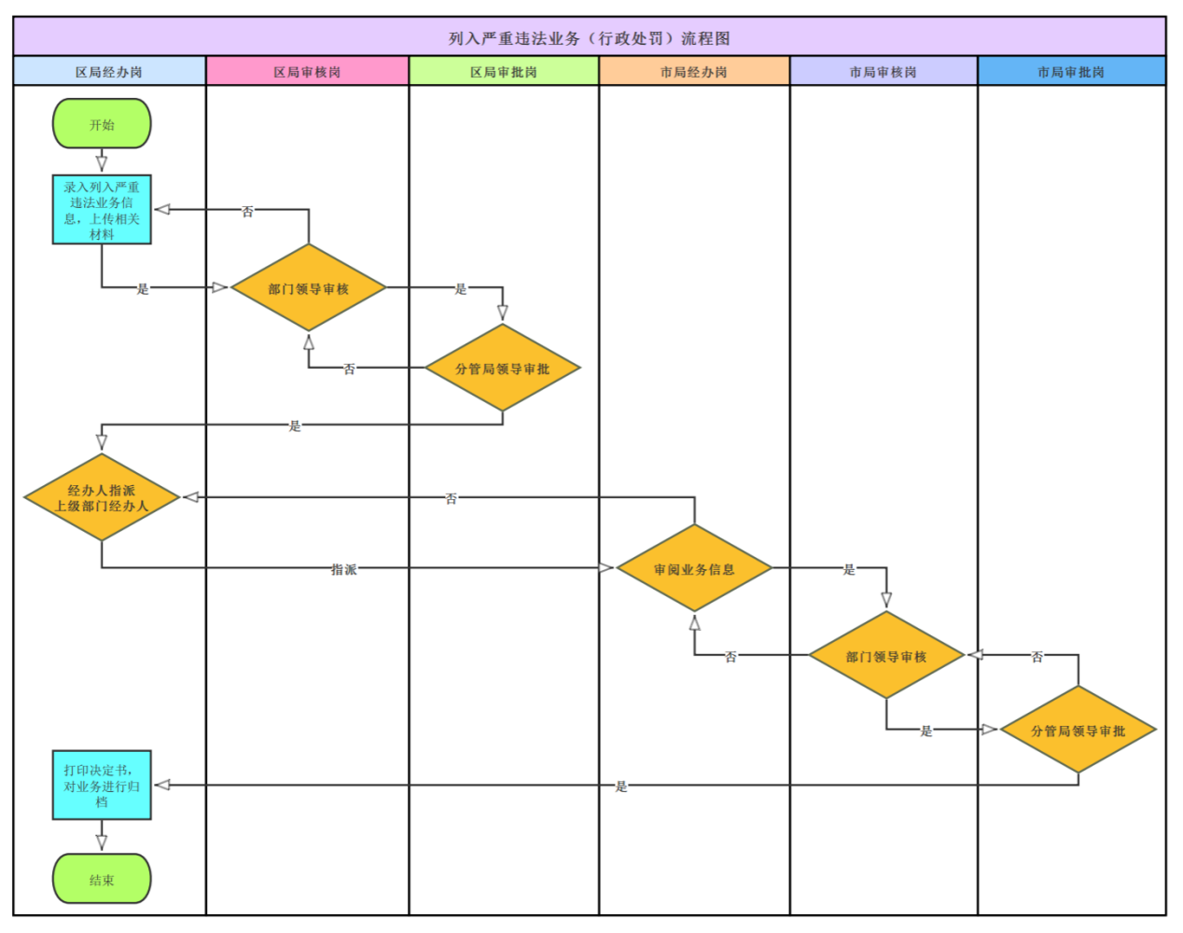

用户界面

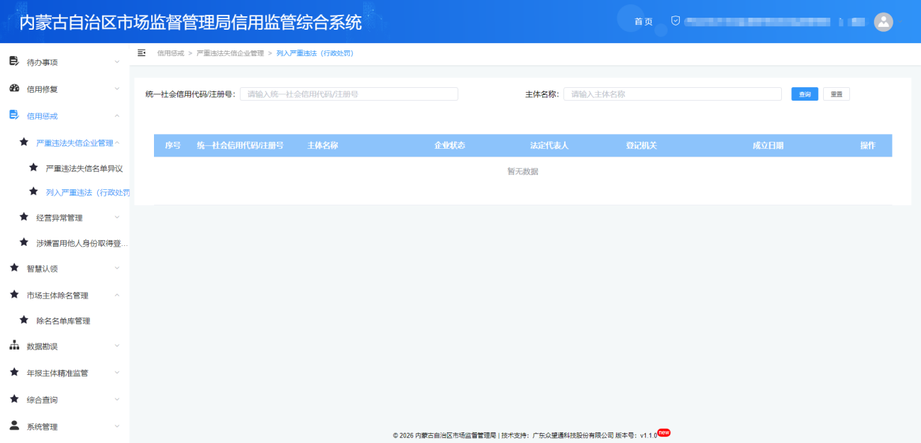
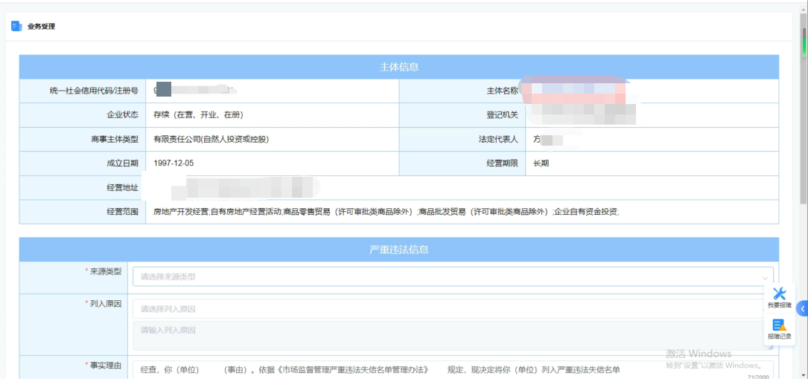
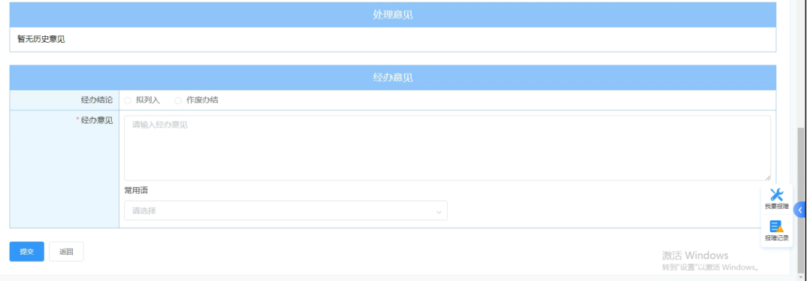

操作步骤
查询：
（1）点击“信用惩戒-严重违法失信企业管理-列入严重违法(行政处罚)”
（2）输入查询条件，点击【查询】
办理：
（1）点击“信用惩戒-严重违法失信企业管理-列入严重违法(行政处罚)”
（2）点击【办理】
（3）填写业务受理信息，点击【提交】

经营异常管理

企业经营异常名录

经营异常名录列入

功能描述
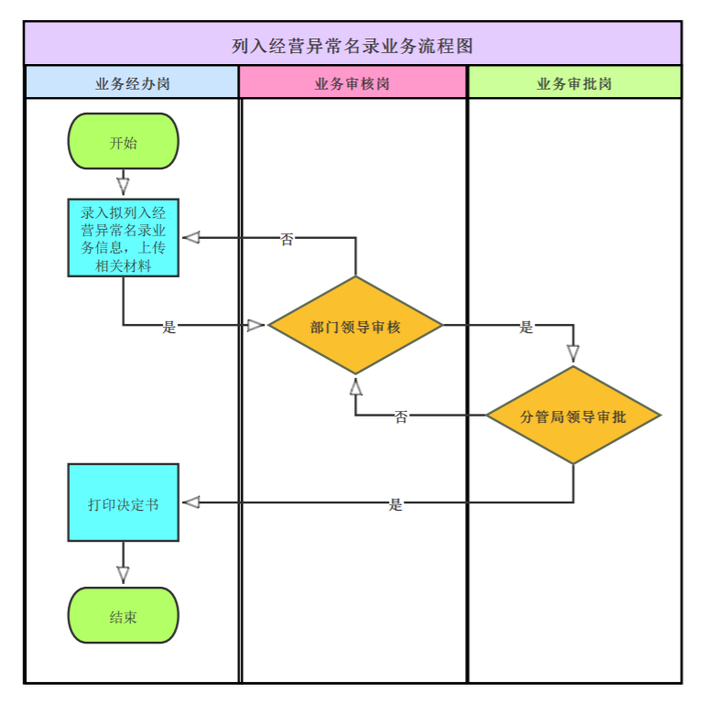

用户界面
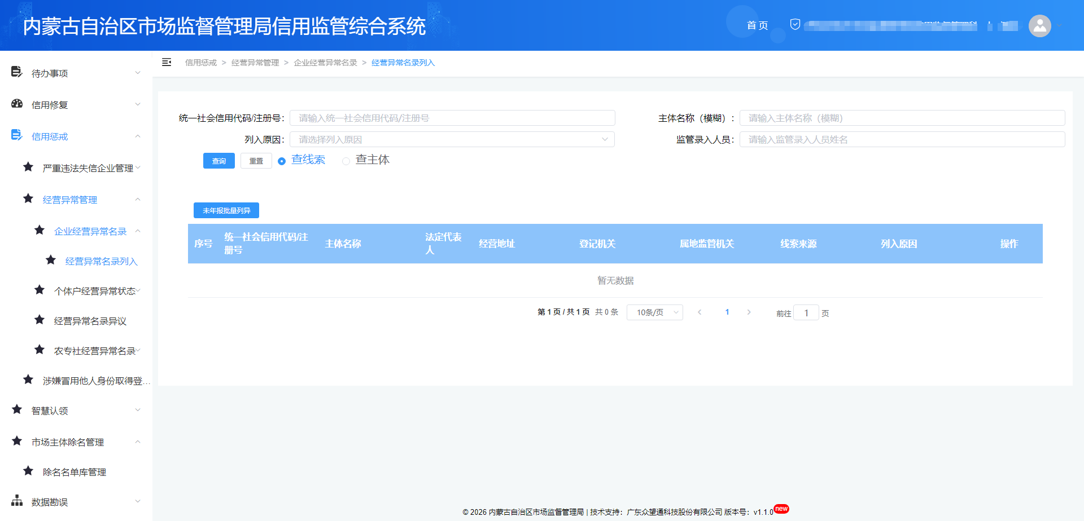
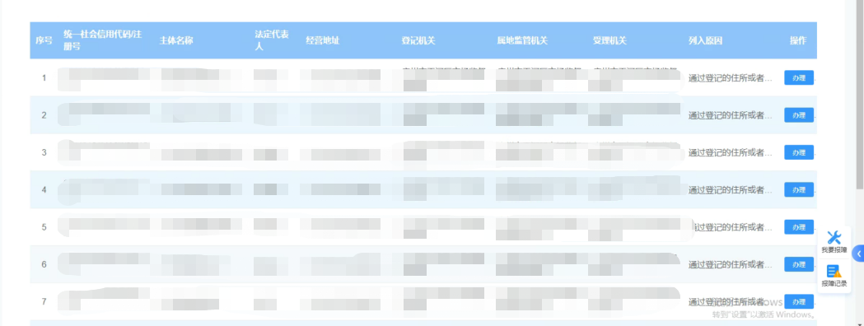
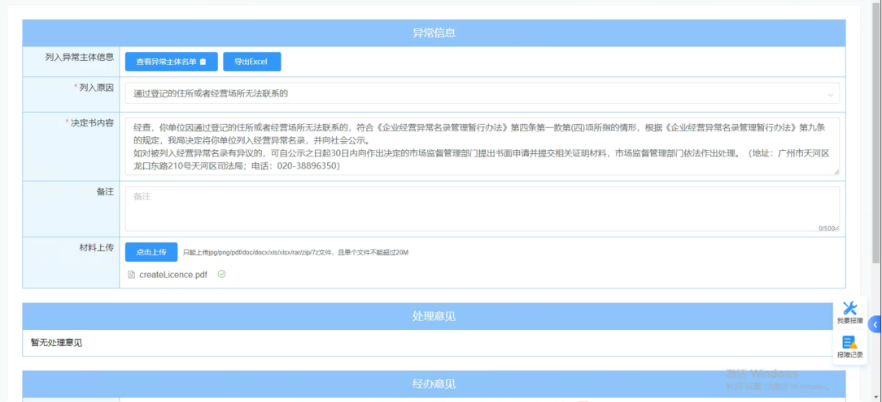
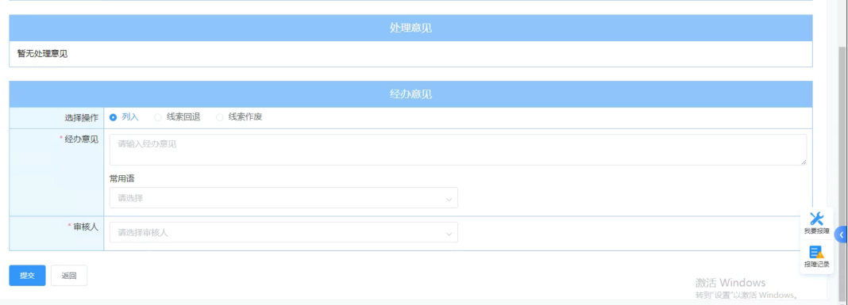

操作步骤
查询：
（1）点击“信用惩戒-经营异常管理-企业经营异常名录-经营异常名录列入”
（2）输入查询条件，点击【查询】
办理：
（1）点击“信用惩戒-经营异常管理-企业经营异常名录-经营异常名录列入”
（2）选择需要办理的企业，点击【办理】
（3）填写业务受理信息，点击【提交】

经营异常名录异议

功能描述

用户界面
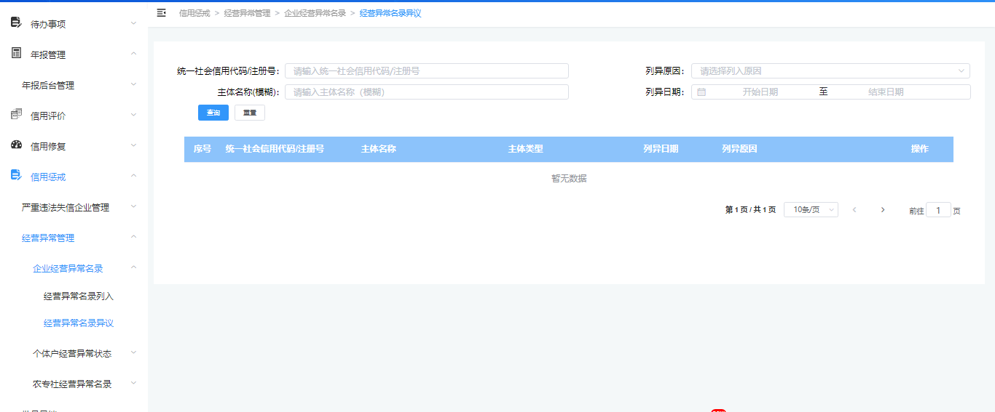
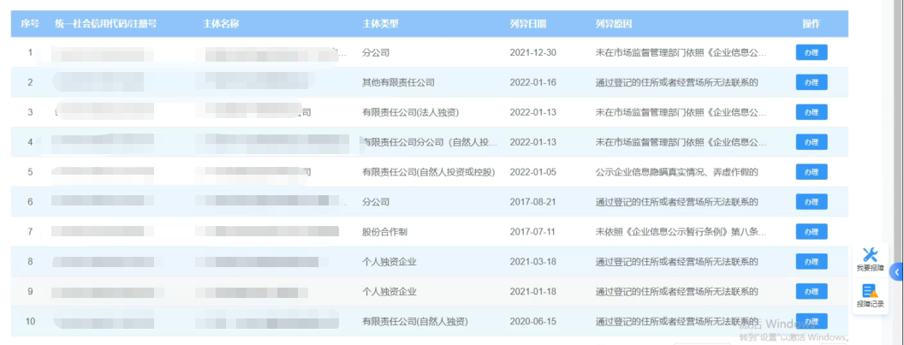
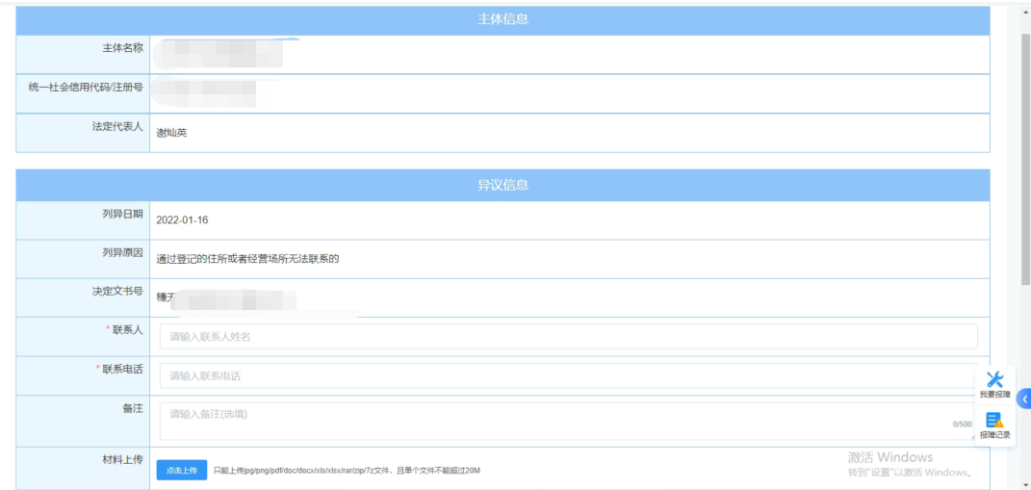
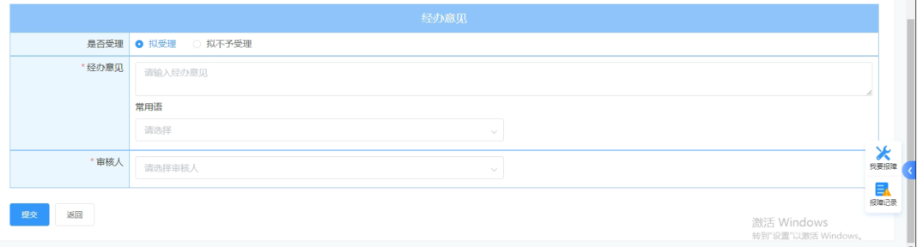

操作步骤
查询：
（1）点击“信用惩戒-经营异常管理-企业经营异常名录-经营异常名录异议”
（2）输入查询条件，点击【查询】
办理：
（1）点击“信用惩戒-经营异常管理-企业经营异常名录-经营异常名录异议”
（2）选择需要办理的企业，点击【办理】
（3）填写业务受理信息，点击【提交】

个体户经营异常名录

标记经营异常状态

功能描述

用户界面
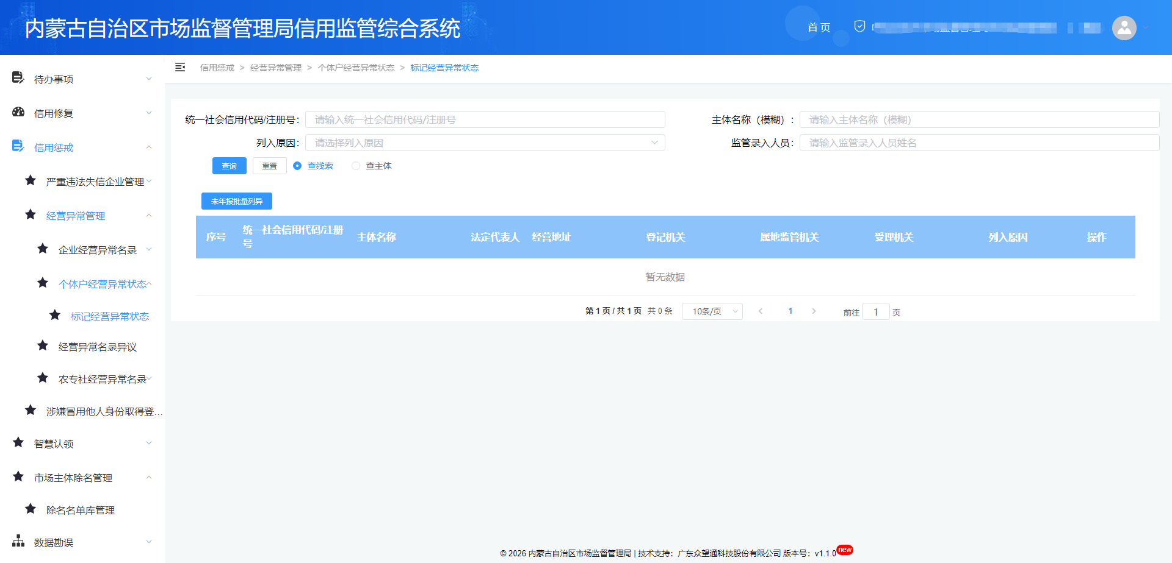

操作步骤
查询：
（1）点击“信用惩戒-经营异常管理-个体户经营异常名录-标记经营异常状态”
（2）输入查询条件，点击【查询】
办理：
（1）点击“信用惩戒-经营异常管理-个体户经营异常名录-标记经营异常状态”
（2）选择需要办理的企业，点击【办理】
（3）填写业务受理信息，点击【提交】

农专社经营异常名录

列入经营异常状态

功能描述

用户界面
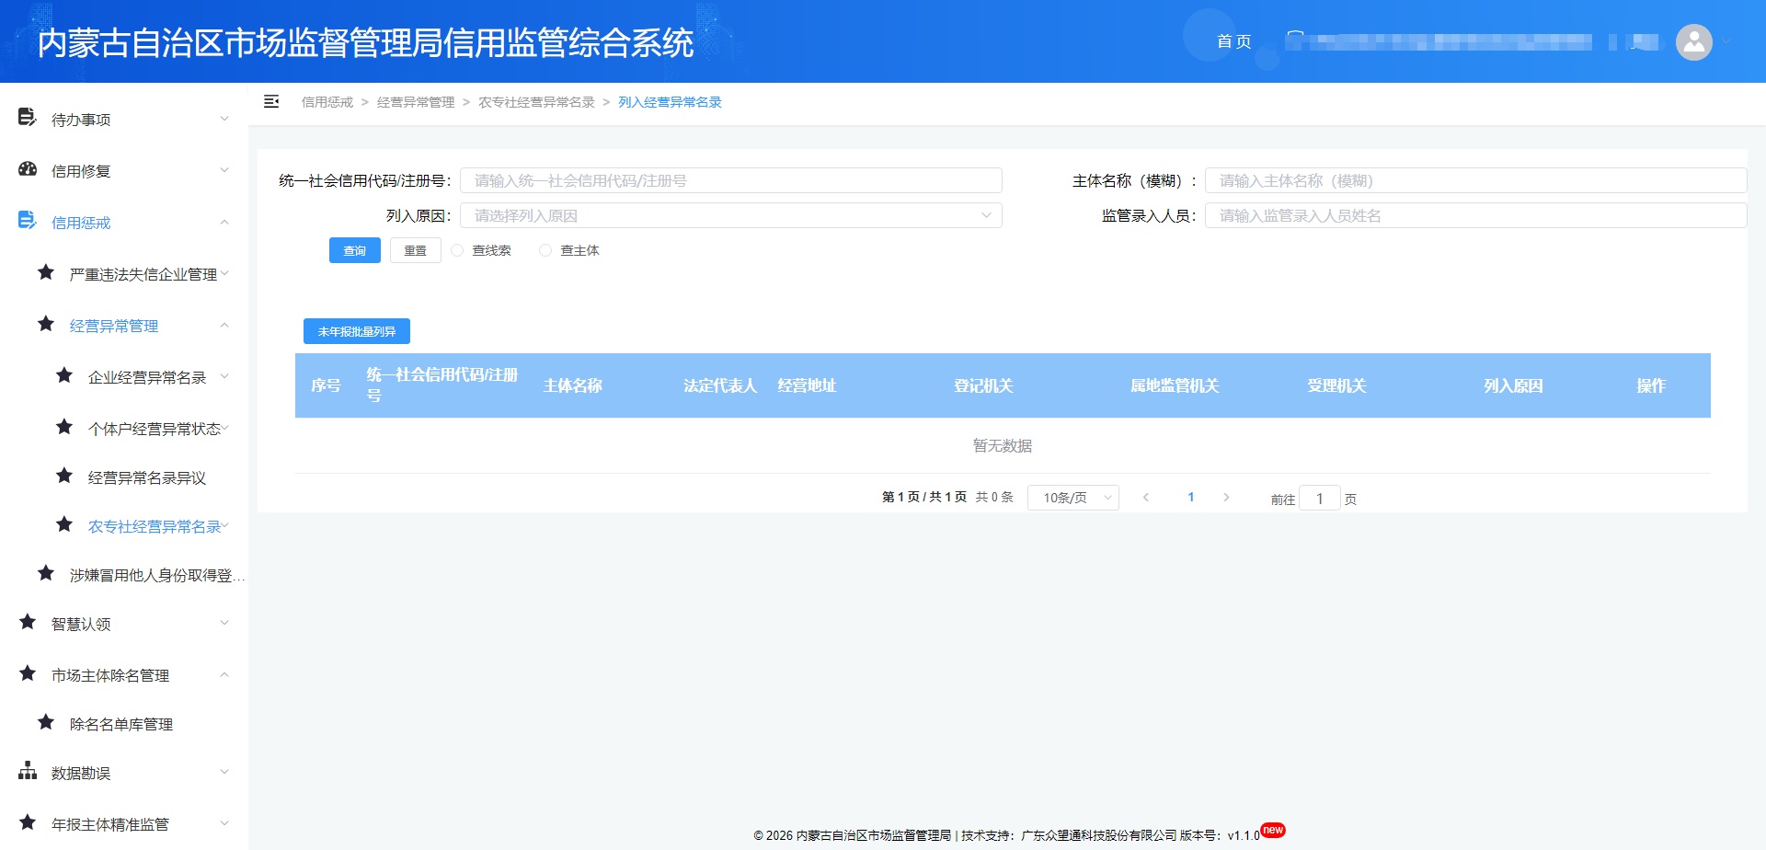
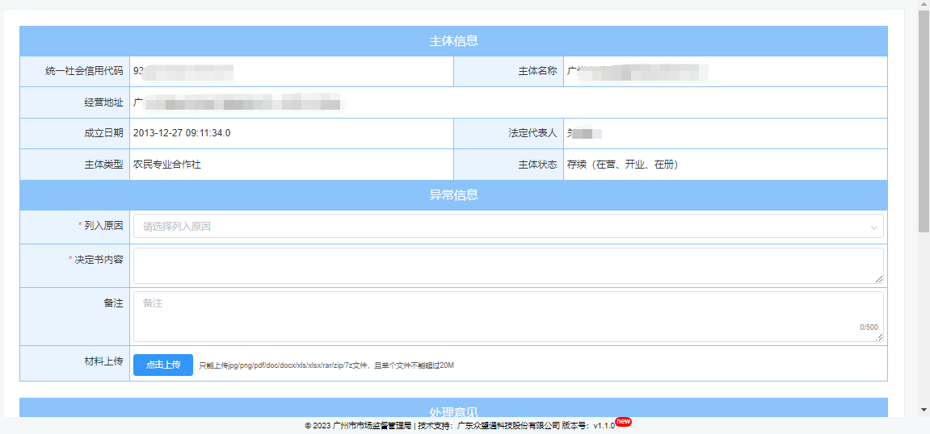
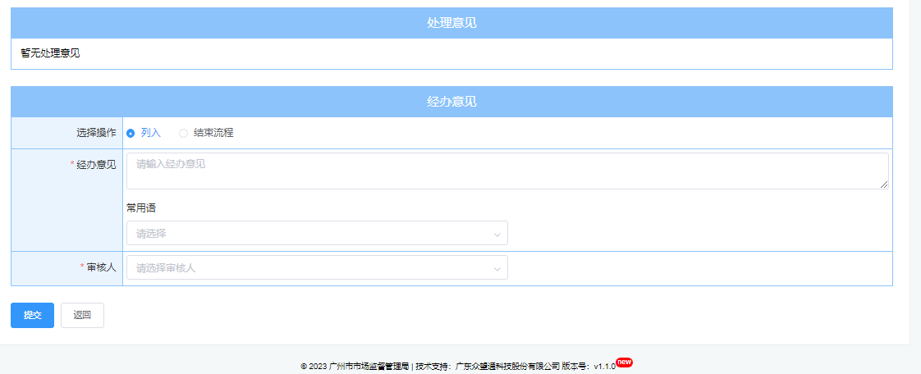

操作步骤
查询：
（1）点击“信用惩戒-经营异常管理-农专社经营异常名录-列入经营异常状态”
（2）输入查询条件，点击【查询】
办理：
（1）点击“信用惩戒-经营异常管理-农专社经营异常名录-列入经营异常状态”
（2）选择需要办理的企业，点击【个案办理】
（3）填写业务受理信息，点击【提交】

虚假责任人登记公告

功能描述
虚假责任人登记公告是指提供虚假材料取得登记（备案）或者变更的，由市场监管部门发出公告，公告到期后，发布撤销决定公告，同时撤销其登记*（备案）或者变更；

用户界面
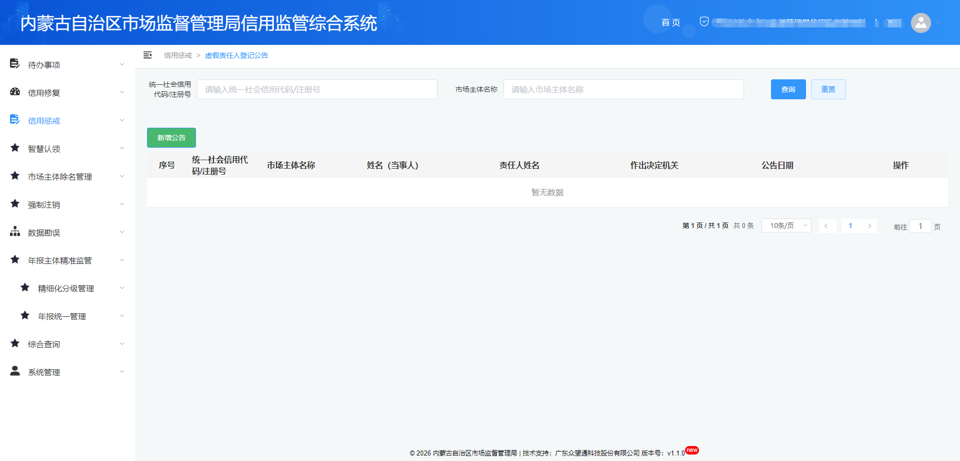

操作步骤
查询：
（1）点击“信用惩戒-虚假责任人登记公告”
（2）输入查询条件，点击【查询】

办理：
（1）点击“信用惩戒-虚假责任人登记公告-新增公告”
（2）输入查询条件，点击【查询】，选择需要办理的企业，点击【办理】
（3）填写业务受理信息，点击【提交】

智慧认领

公共库管理

功能描述
新设立登记的市场主体，通过自动认领认领到具体属地监管机关时，可能存在认领到的监管所存在争议或无法认领到监管所的情况，此时可以通过公共库管理功能，手动进行业户（市场主体）退还或者指派等操作。

用户界面
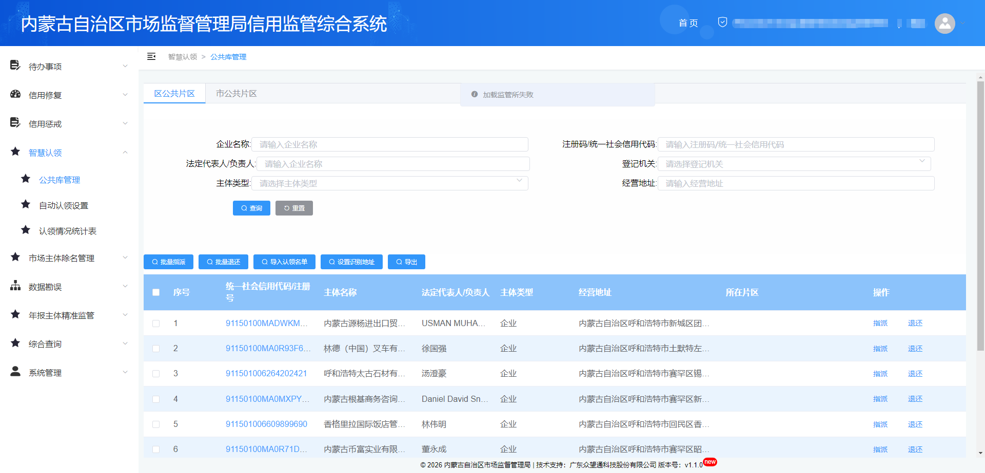

操作步骤
查询：
（1）点击“智慧认领-公共库管理”
（2）输入查询条件，点击【查询】
指派：
（1）点击“智慧认领-公共库管理”
（2）选择市场主体，点击【指派】
退还：
（1）点击“智慧认领-公共库管理”
（2）选择市场主体，点击【退还】

自动认领设置

功能描述
提供查询认领片区功能。

用户界面
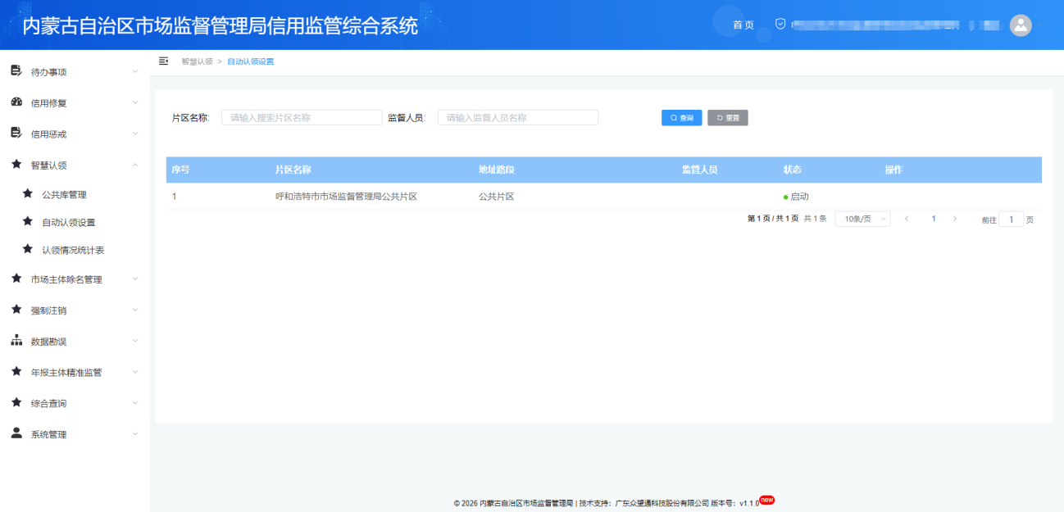

操作步骤
查询：
（1）点击“智慧认领-自动认领设置”
（2）输入查询条件，点击【查询】

属地机关调整

功能描述
调整主体的属地机关。

用户界面
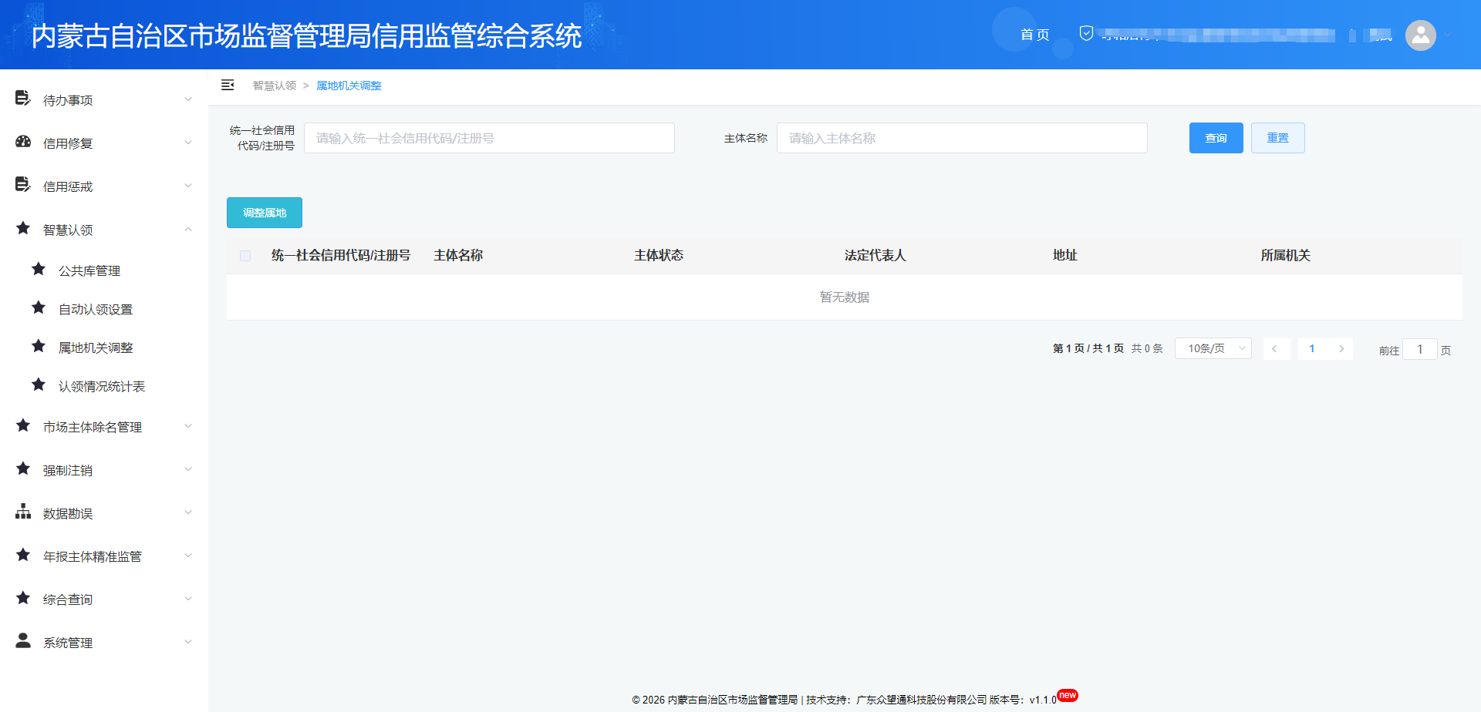

操作步骤
查询：
（1）点击“智慧认领-属地机关调整”
（2）输入查询条件，点击【查询】
调整：
- 点击“智慧认领-属地机关调整”
- 输入查询条件，点击【查询】
（3）选择市场主体，点击【调整属地】

认领情况统计表

功能描述
统计各机关的属地认领情况。

用户界面
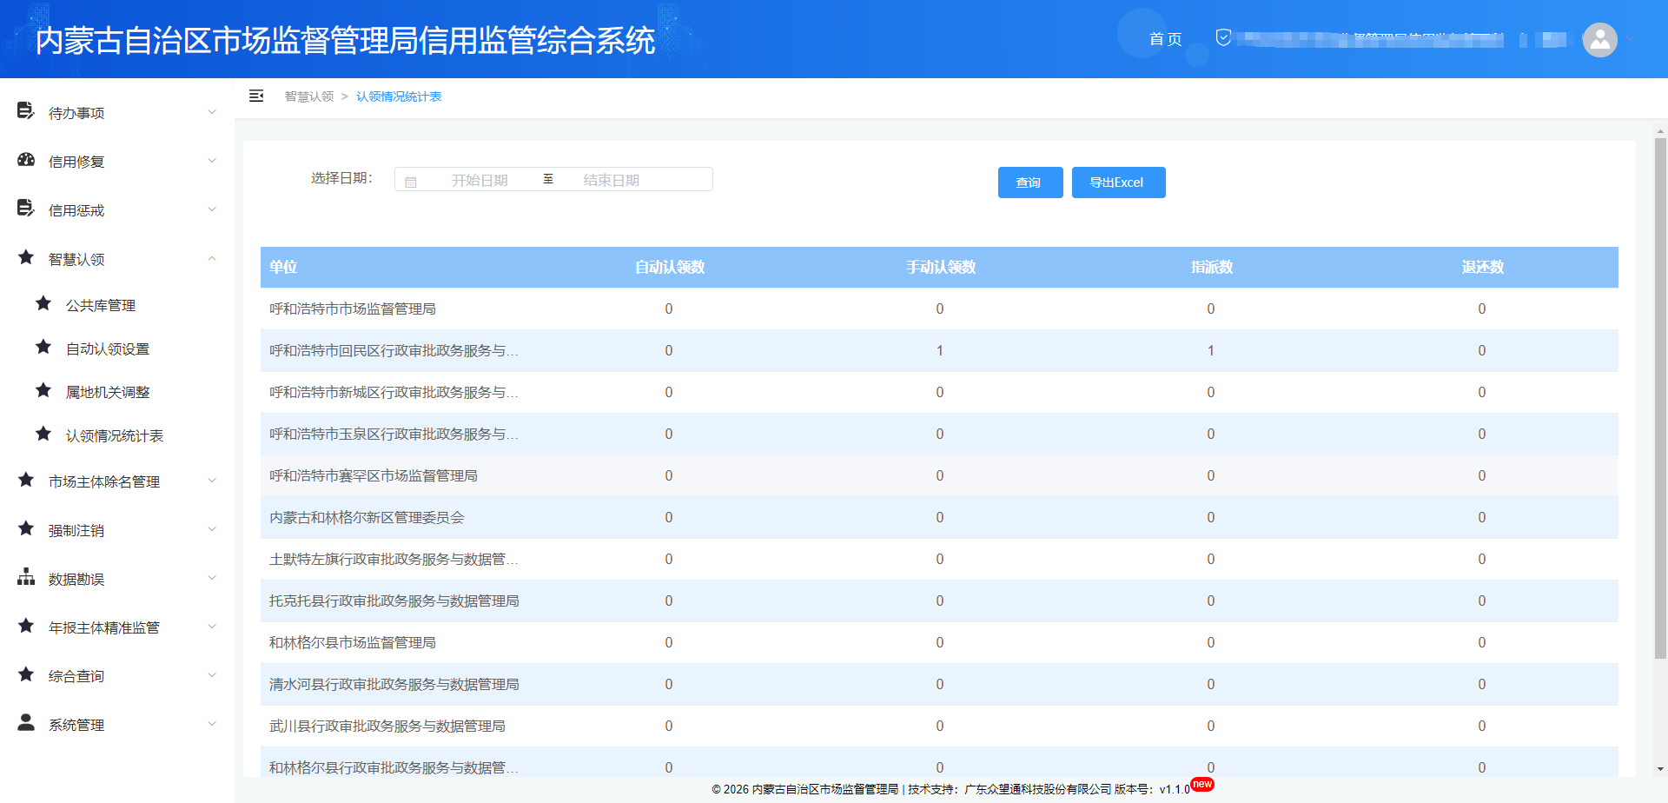

操作步骤
查询：
（1）点击“智慧认领-认领情况统计表”
（2）输入查询条件，点击【查询】

市场主体除名管理

除名异议管理

功能描述
撤销市场主体除名决定。

用户界面
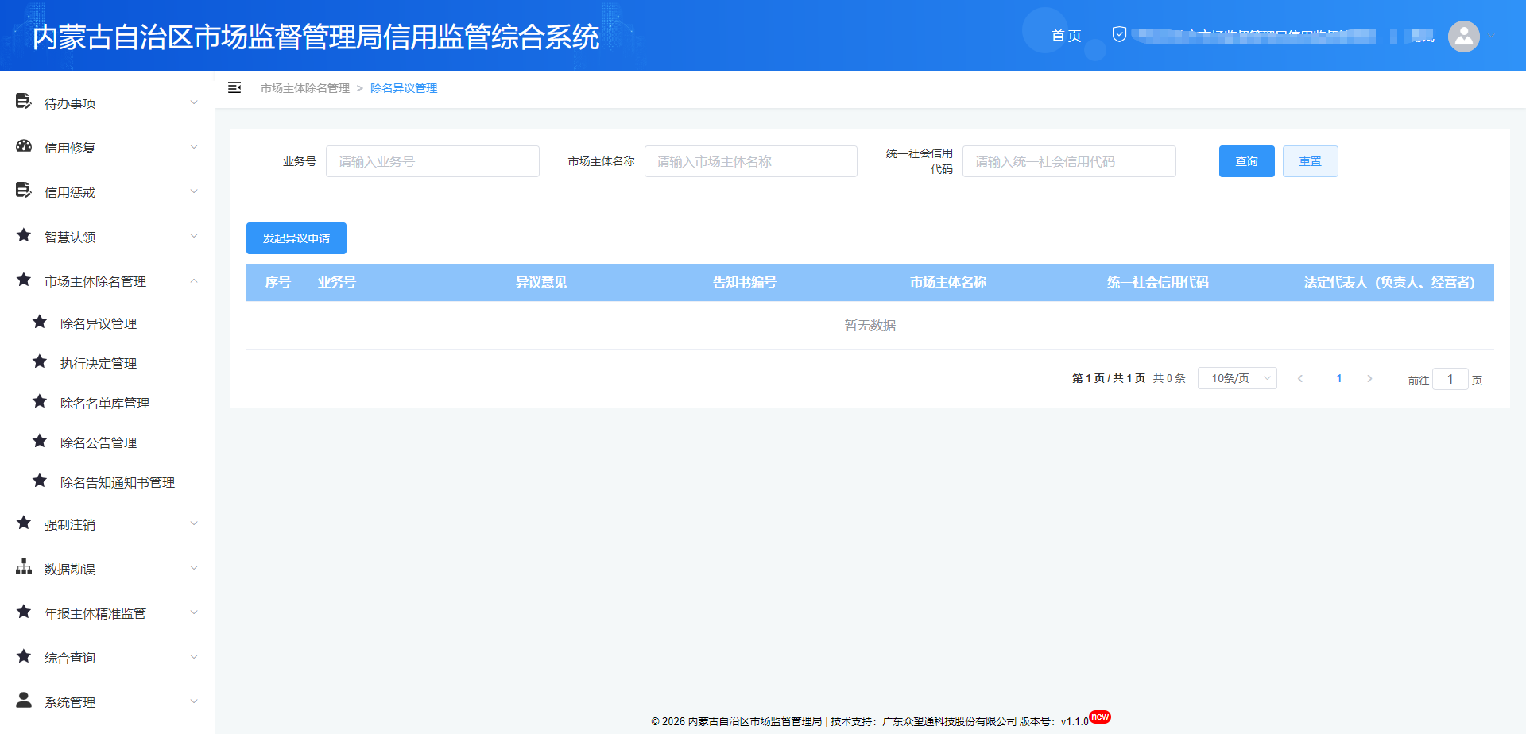

操作步骤
发起异议：
（1）点击“市场主体除名管理-除名异议管理-发起异议申请”
（2）输入市场主体信息，点击【查询】
（3）选中需要办理的主体，点击【确定】

执行决定管理

功能描述
列入经营异常名录或者被标记为经营异常状态满2年，且近两年未申报纳税的市场主体。进行公告，公告期30天，期满后，用统一社会信用/注册号替换主体名称（替换后名称保留3年），主体状态改为“除名”;除名后只能进行清算和办理注销。

用户界面
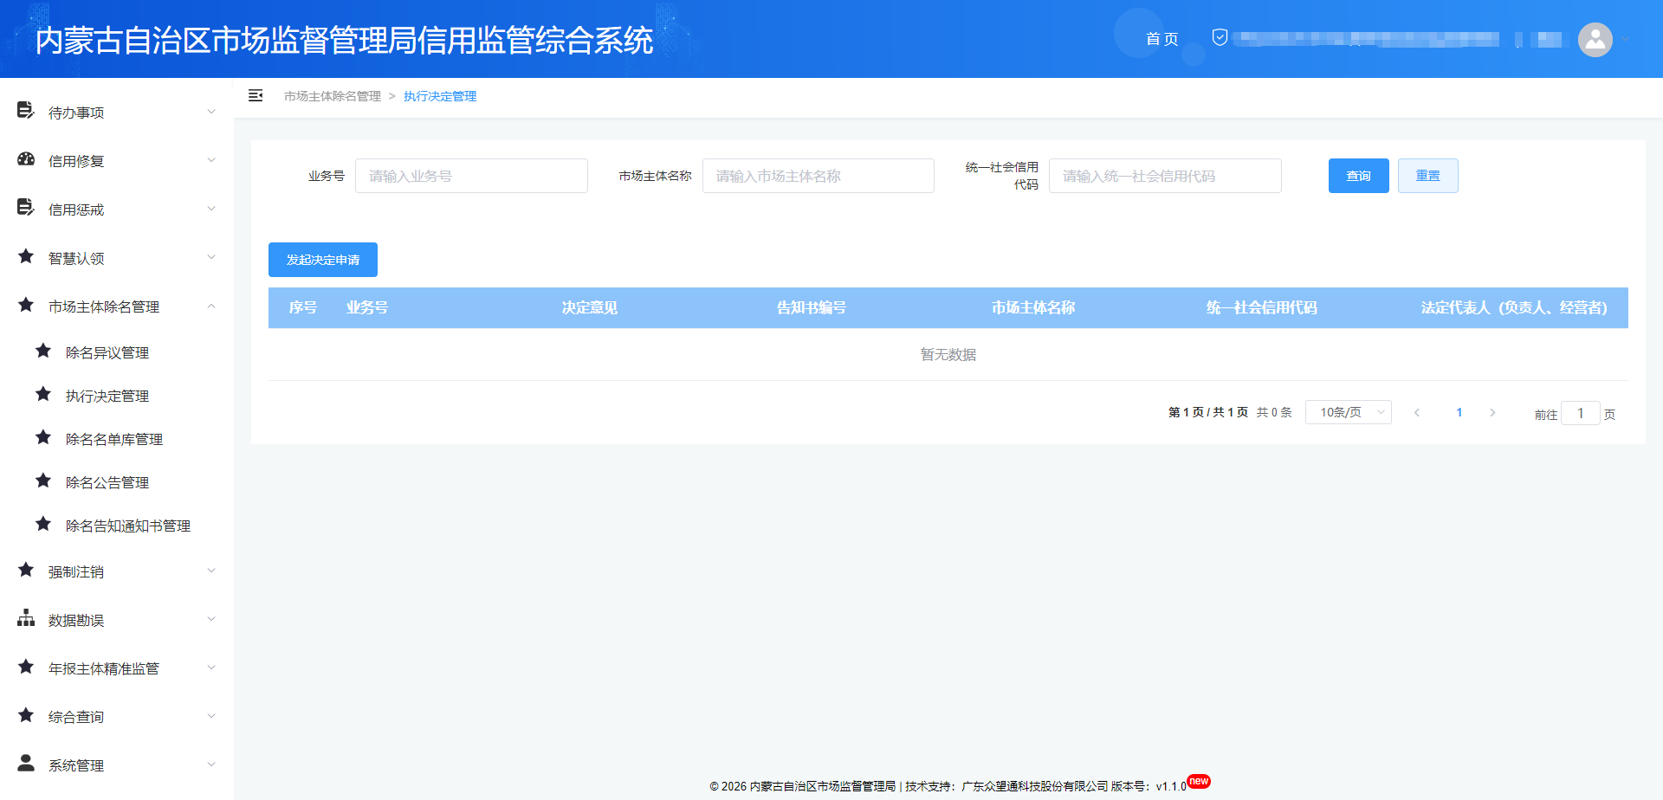

操作步骤
发起异议：
（1）点击“市场主体除名管理-执行决定管理-发起决定申请”
（2）输入市场主体信息，点击【查询】
（3）选中需要办理的主体，点击【确定】

除名告知通知书管理

功能描述
列入经营异常名录或者被标记为经营异常状态满2年，且近两年未申报纳税的市场主体。进行公告，公告期30天。

用户界面
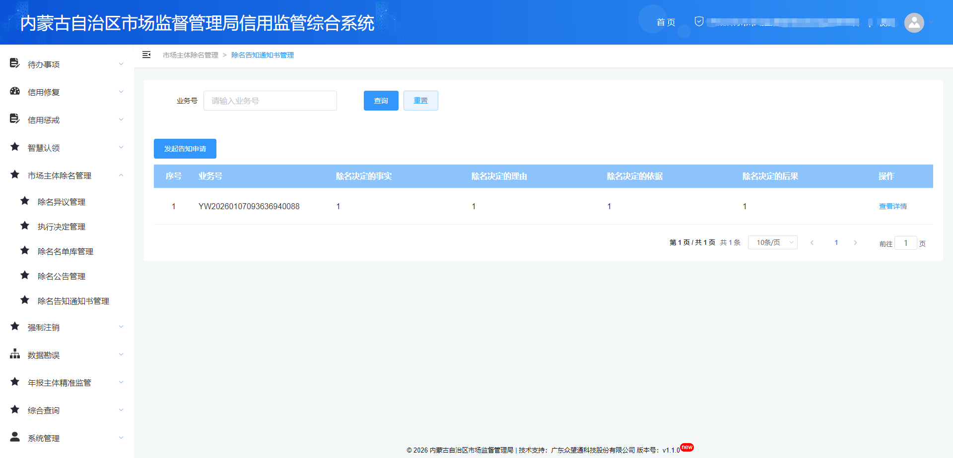

操作步骤
查询：
- 点击“市场主体除名管理-除名告知通知书管理”
- 输入业务号，点击【查询】

发起告知通知书：
（1）点击“市场主体除名管理-除名告知通知书管理-发起告知申请”
（2）输入市场主体信息，点击【查询】
（3）选中需要办理的主体，点击【确定除名】

强制注销

终止拟强制注销

功能描述
终止拟强制注销的业务。

用户界面
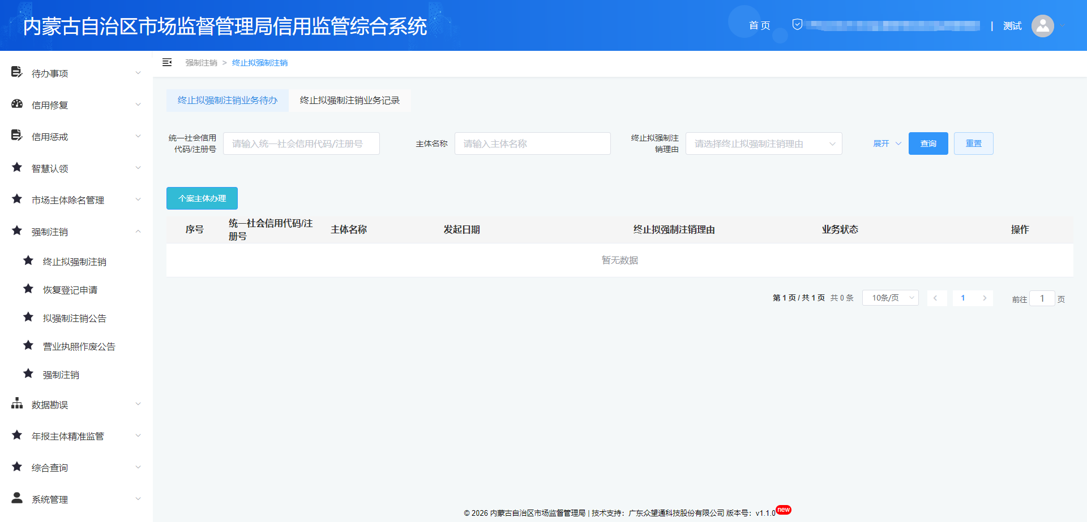

操作步骤
查询：
（1）点击“强制注销-终止拟强制注销-终止拟强制注销业务记录”
（2）输入市场主体信息，点击【查询】

办理业务：
- 点击“强制注销-终止拟强制注销-个案主体办理”
（2）输入市场主体信息，点击【查询】
（3）选中需要办理的主体，点击【办理】

恢复登记申请

功能描述
恢复已被强制注销的主体。

用户界面
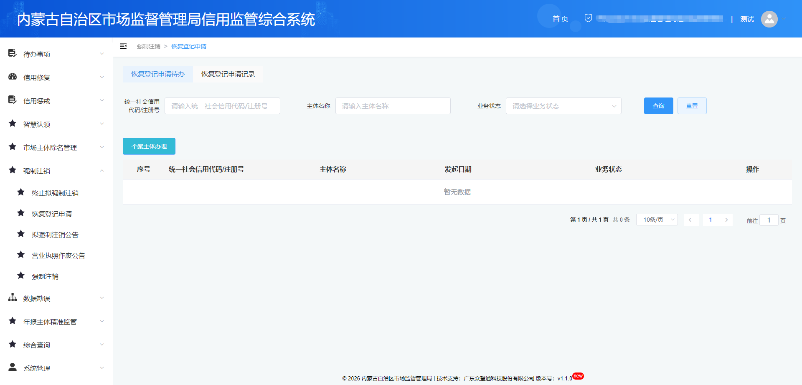

操作步骤
查询：
（1）点击“强制注销-恢复登记申请-恢复登记申请记录”
（2）输入市场主体信息，点击【查询】

办理业务：
- 点击“强制注销-恢复登记申请-个案主体办理”
（2）输入市场主体信息，点击【查询】
（3）选中需要办理的主体，点击【办理】

拟强制注销公告

功能描述
拟强制注销公告。

用户界面
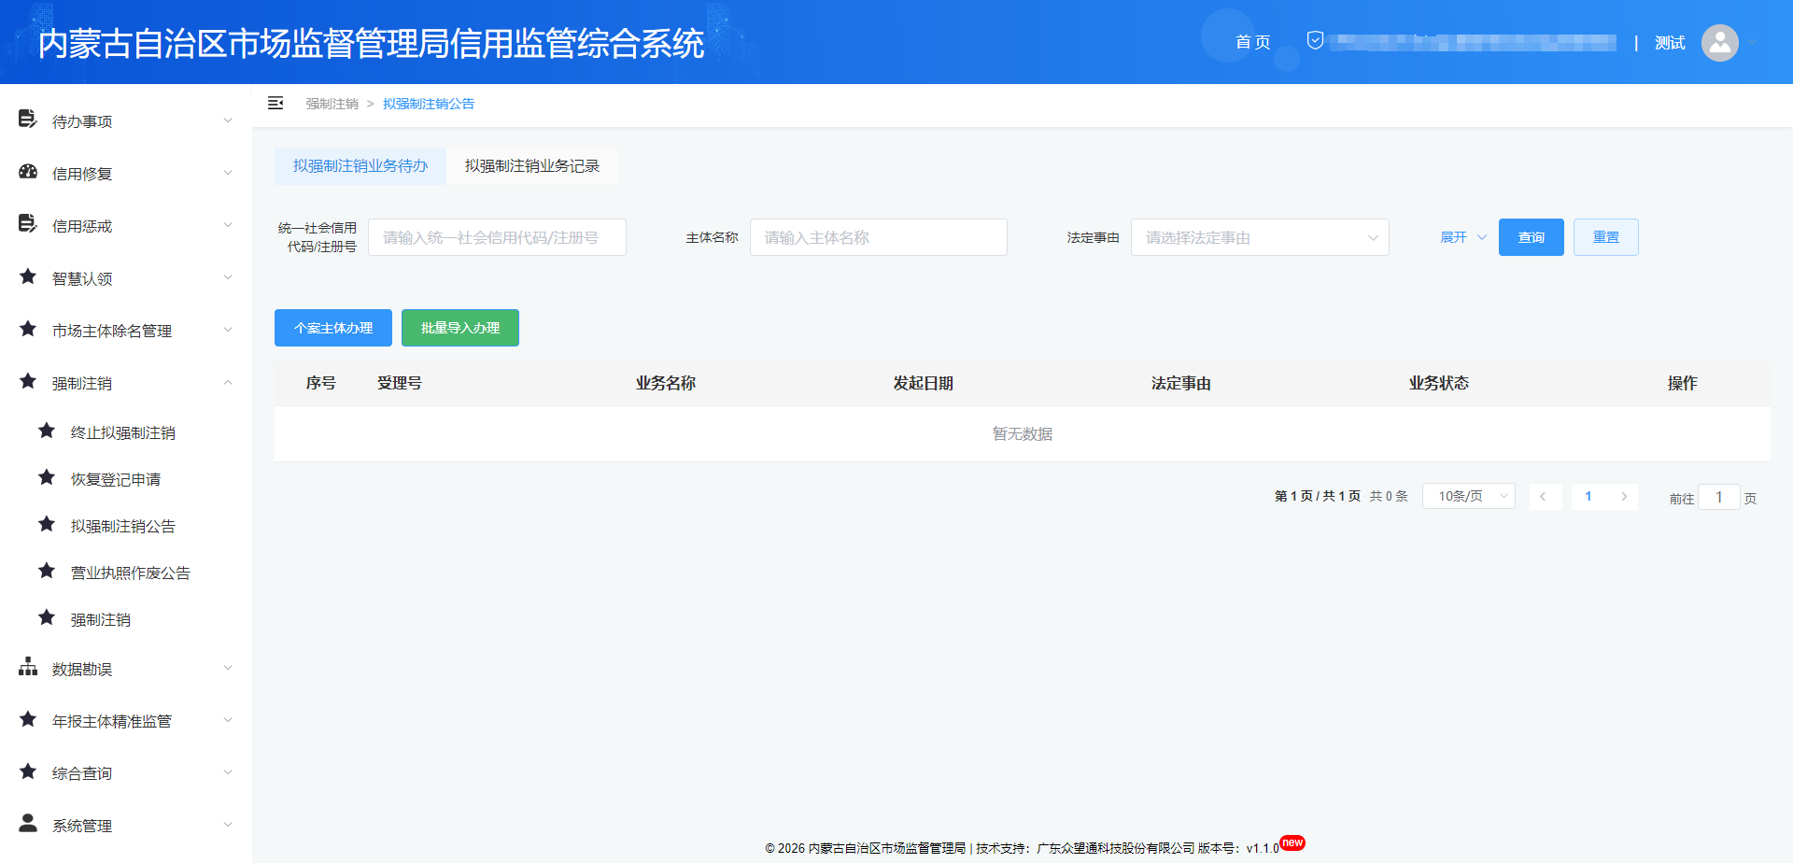

操作步骤
查询：
（1）点击“强制注销-拟强制注销公告-拟强制注销公告业务记录”
（2）输入市场主体信息，点击【查询】

办理业务：
- 点击“强制注销-拟强制注销公告-个案主体办理”
（2）输入市场主体信息，点击【查询】
（3）选中需要办理的主体，点击【办理】

营业执照作废公告

功能描述
营业执照作废公告发布。

用户界面
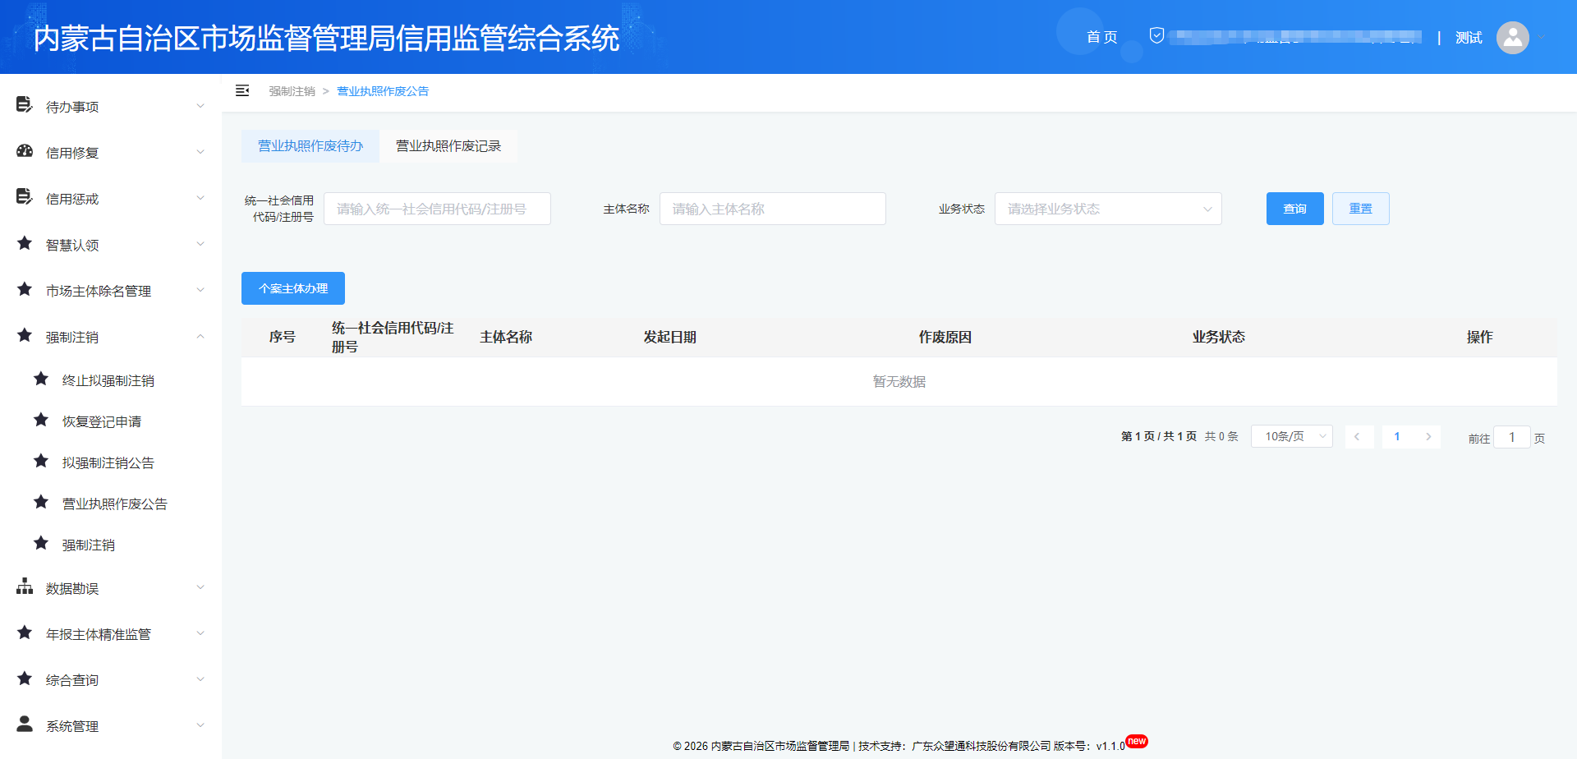

操作步骤
查询：
（1）点击“强制注销-营业执照作废公告-营业执照作废记录”
（2）输入市场主体信息，点击【查询】

办理业务：
- 点击“强制注销-营业执照作废公告-个案主体办理”
（2）输入市场主体信息，点击【查询】
（3）选中需要办理的主体，点击【办理】

强制注销

功能描述
强制注销主体。

用户界面
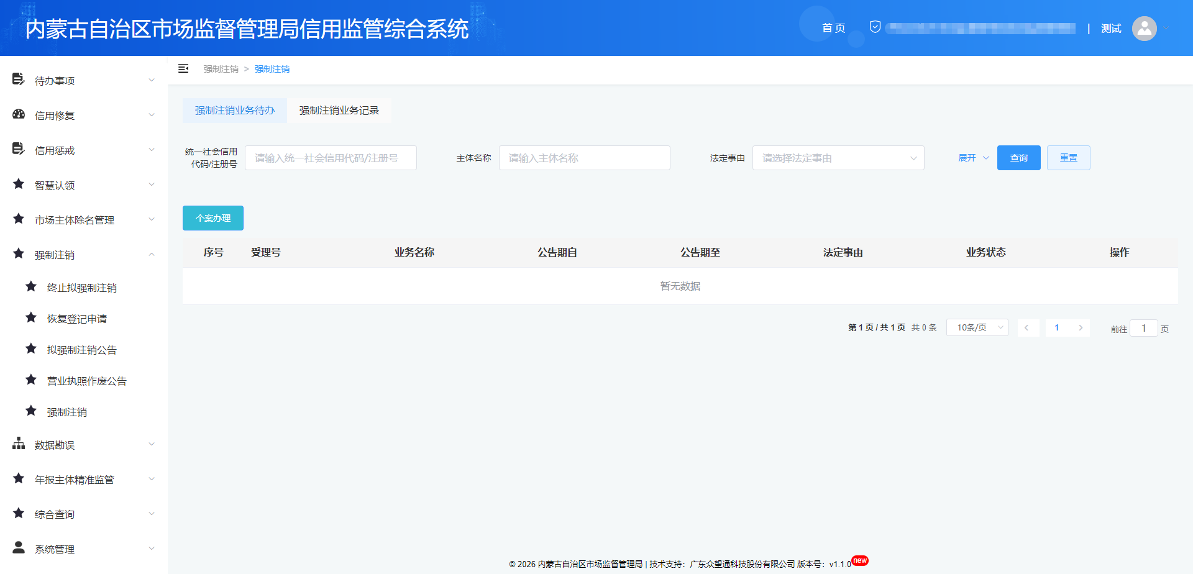

操作步骤
查询：
（1）点击“强制注销-强制注销-强制注销业务记录”
（2）输入市场主体信息，点击【查询】

办理业务：
- 点击“强制注销-强制注销-个案主体办理”
（2）输入市场主体信息，点击【查询】
（3）选中需要办理的主体，点击【办理】

数据勘误

列异勘误

功能描述
提供列异勘误功能。

用户界面
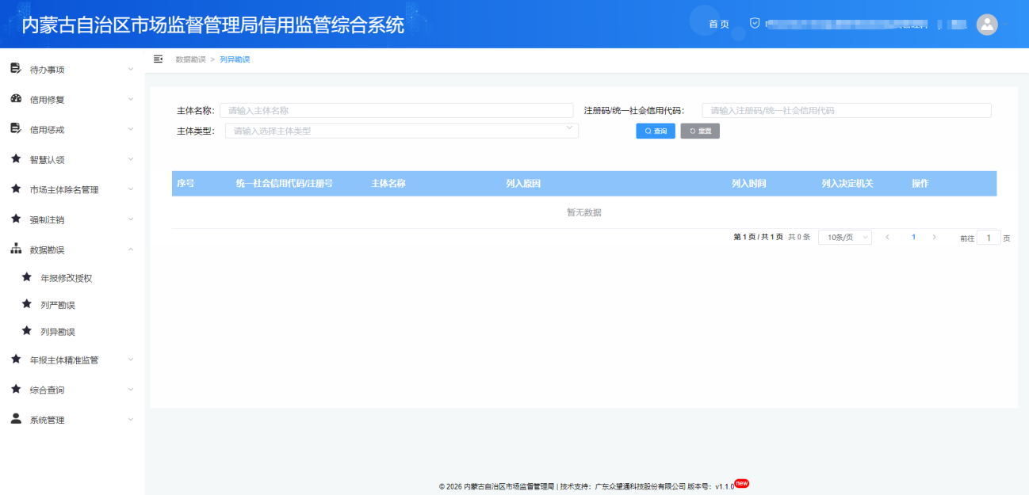
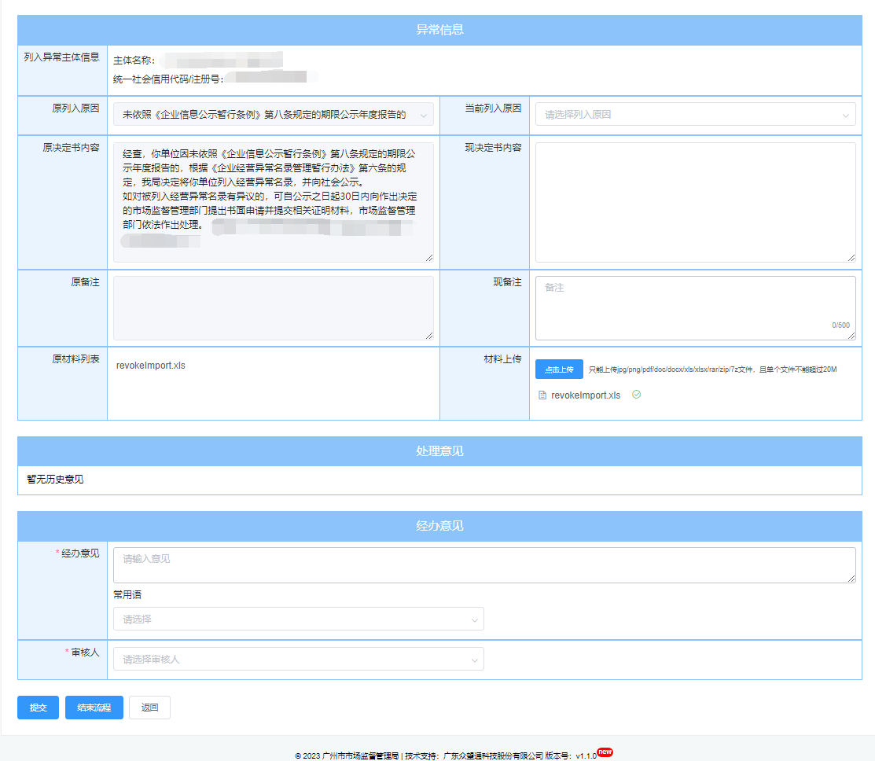

操作步骤
查询：
（1）点击“数据勘误-列异勘误”
（2）输入查询条件，点击【查询】
发起勘误：
（1）点击“数据勘误-列异勘误”
（2）选择市场信息，点击【发起勘误】
（3）填写异常信息，点击【提交】

列严勘误

功能描述
提供列严勘误功能。

用户界面
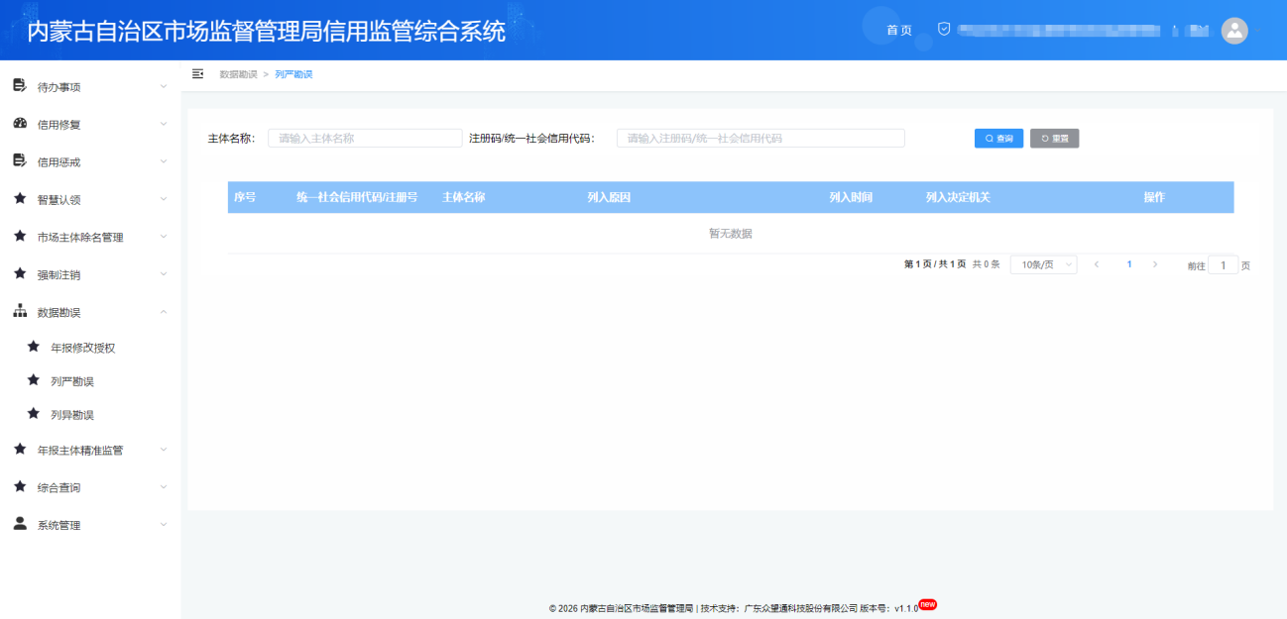
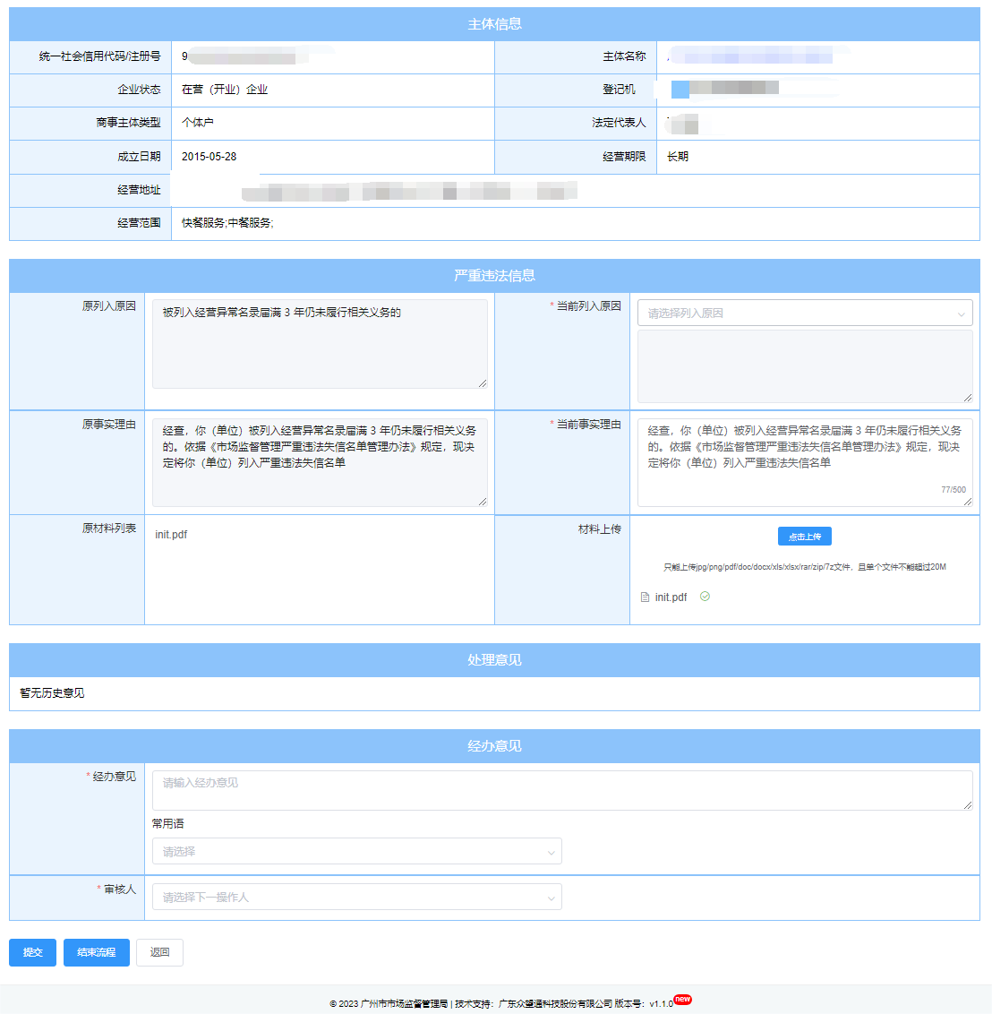

操作步骤
查询：
（1）点击“数据勘误-列严勘误”
（2）输入查询条件，点击【查询】
发起勘误：
（1）点击“数据勘误-列严勘误”
（2）选择市场信息，点击【发起勘误】
（3）填写严常信息，点击【提交】

年报修改授权

功能描述
提供年报修改授权功能。

用户界面

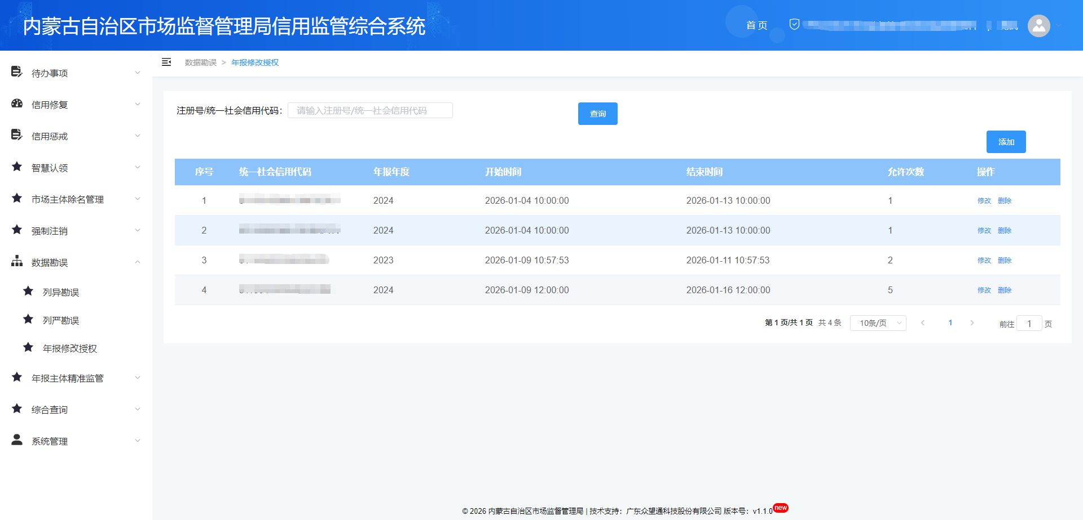

操作步骤
查询：
（1）点击“数据勘误-年报修改授权”
（2）输入查询条件，点击【查询】
发起勘误：
（1）点击“数据勘误-年报修改授权”
（2）点击“添加”，输入市场信息、年报年份、年报修改权限期限，点击【添加】

年报主体精准监管

精细化分级管理

主体分类管理

功能描述
按照近两年市场主体年报情况，将市场主体分为四类，主动申报类、引导帮扶类、重点关注类、异常清退类，分类后，可以更加精准的开展年报工作。

用户界面
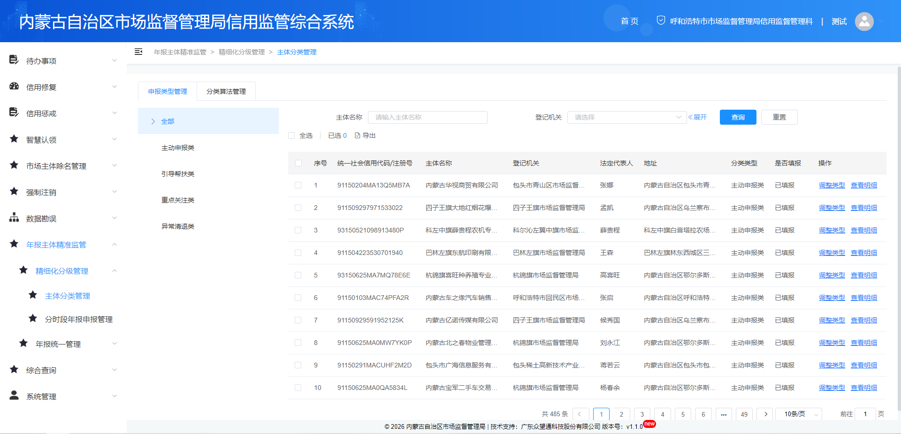

操作步骤
查询：
（1）点击“年报主体精准监管-精细化分级管理-主体分类管理”
（2）选择查询条件，点击【查询】
调整：
（1）点击“年报主体精准监管-精细化分级管理-主体分类管理”
（2）选择查询条件，点击【查询】
（3）选择需要调整的主体，点击【调整类型】

分时段年报申报管理

功能描述
查询不同时段报送年报的主体信息。

用户界面
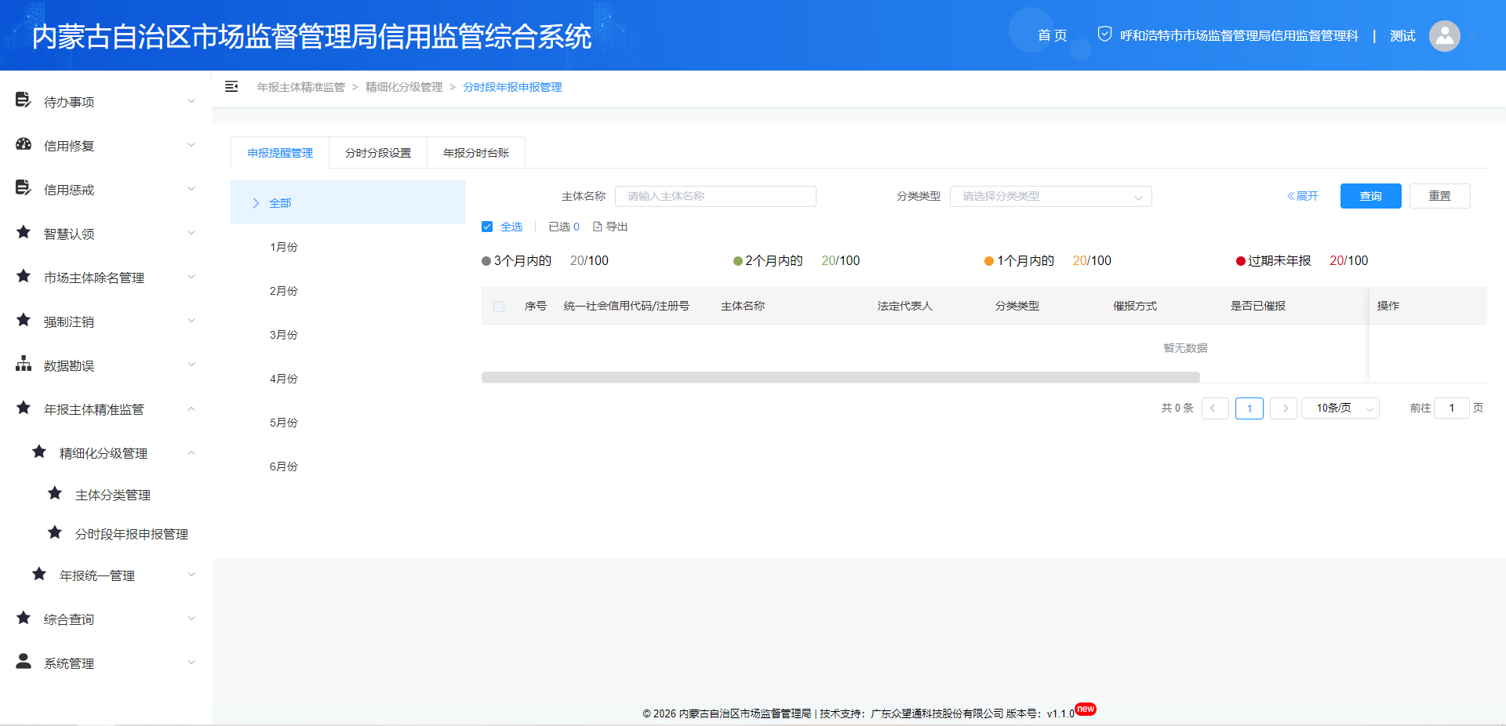

操作步骤
查询：
（1）点击“年报主体精准监管-精细化分级管理-分时段年报申报管理”
（2）选择查询条件，点击【查询】

年报统一管理

年报进度查询

功能描述
查询主体报送年报情况。

用户界面
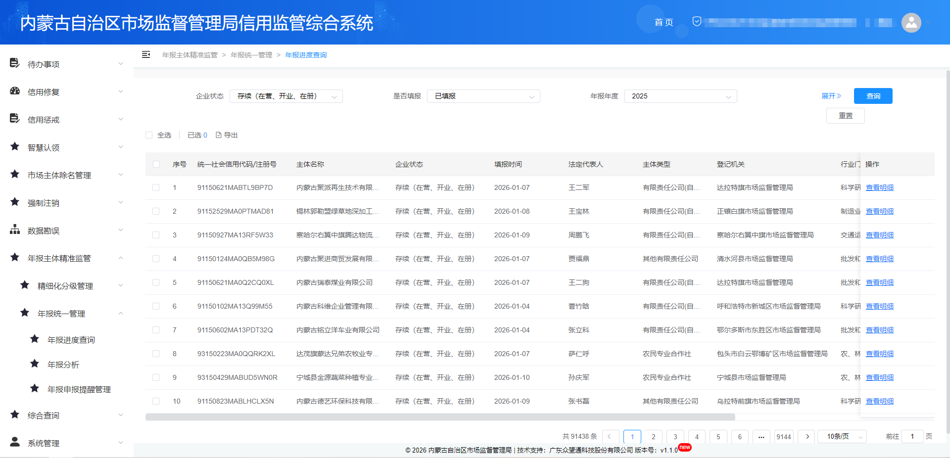

操作步骤
查询：
（1）点击“年报主体精准监管-年报统一管理-年报进度查询”
（2）选择查询条件，点击【查询】

年报分析

功能描述
查询年报填报统计情况。

用户界面
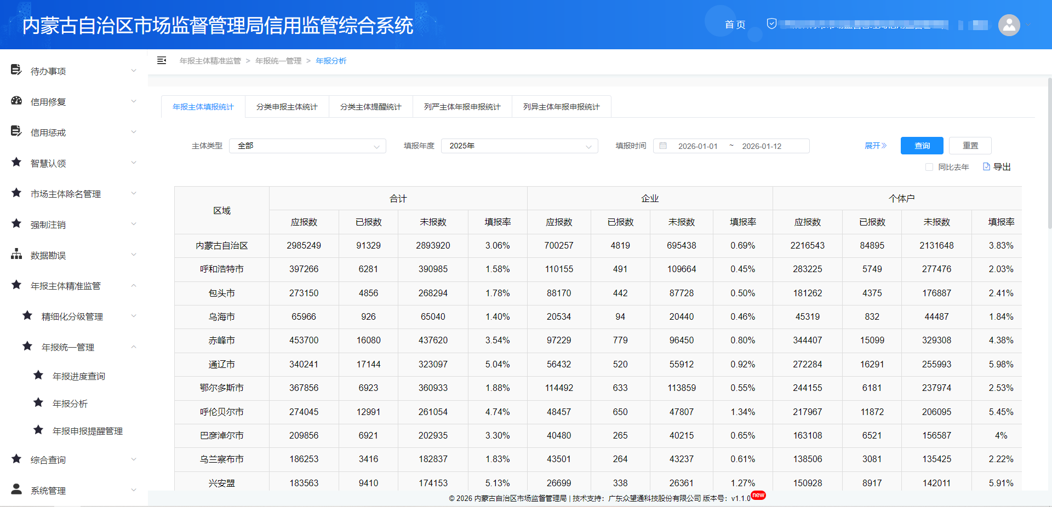

操作步骤
查询：
（1）点击“年报主体精准监管-年报统一管理-年报分析”
（2）选择查询条件，点击【查询】

年报申报提醒管理

功能描述
提醒主体按时报送年报的功能。

用户界面
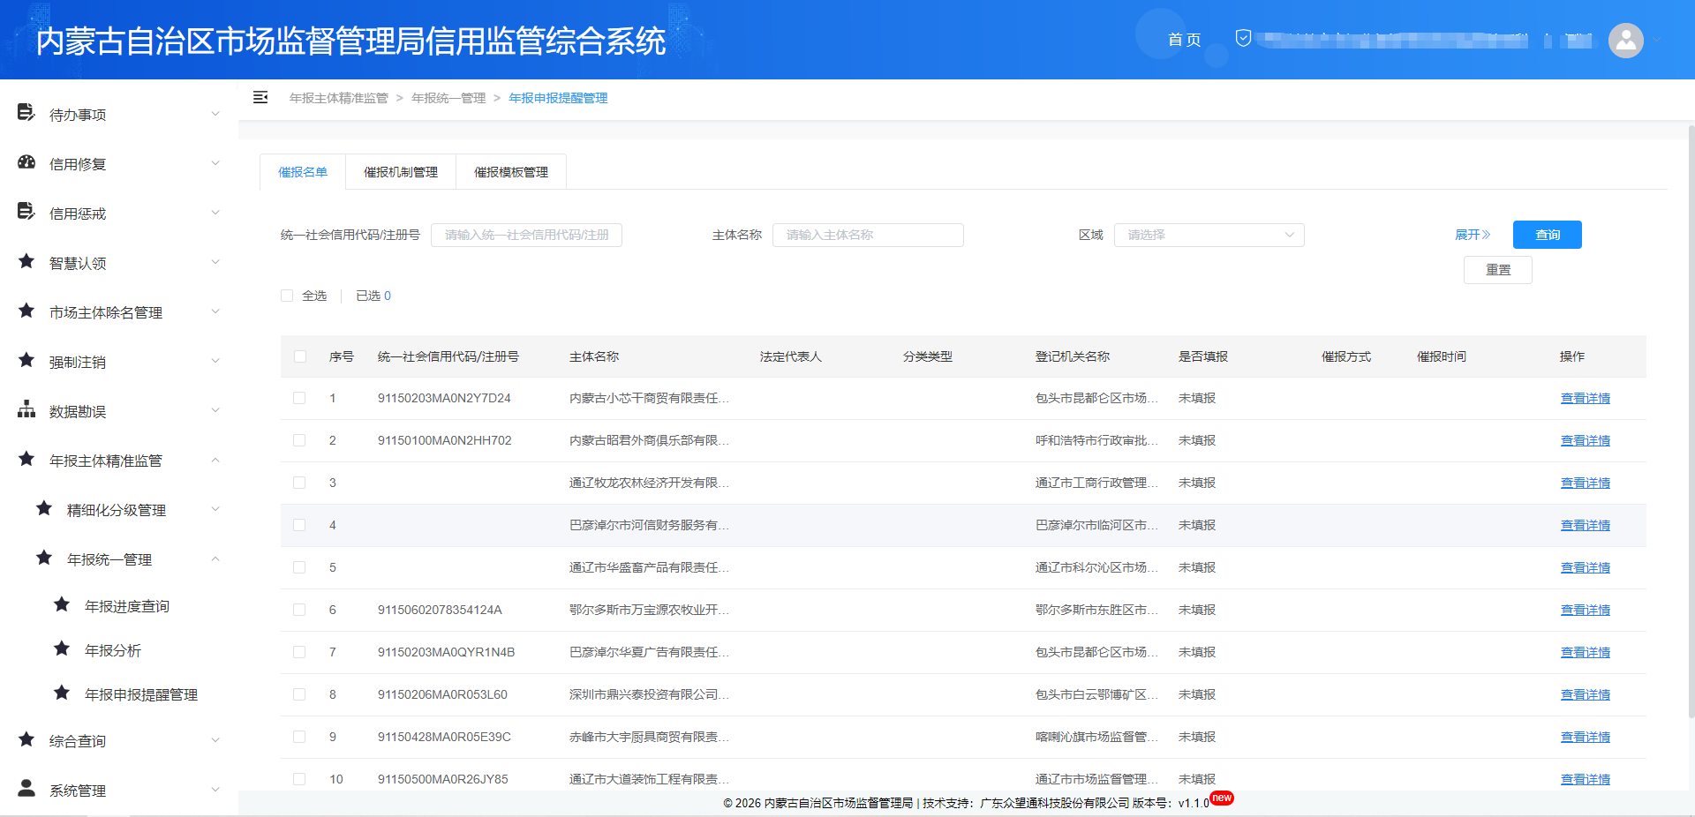

操作步骤
查询：
（1）点击“年报主体精准监管-年报统一管理-年报申报提醒管理”
（2）选择查询条件，点击【查询】

系统管理

系统日志

功能描述
提供查看查询系统日志功能。

用户界面
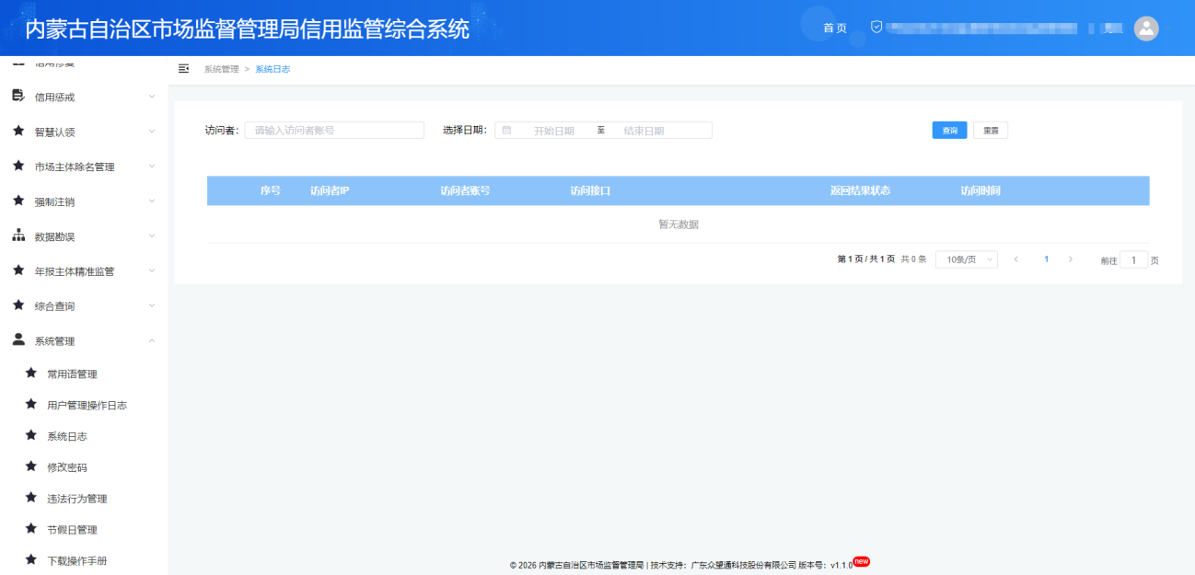

操作步骤
查询：
（1）点击“系统管理-系统日志”
（2）选择查询条件，点击【查询】

常用语管理

功能描述
提供编辑常用语管理功能。

用户界面
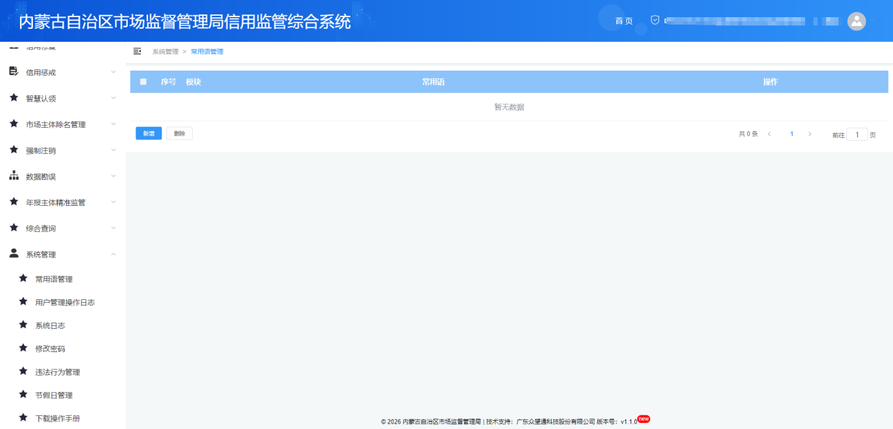
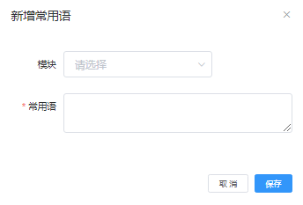
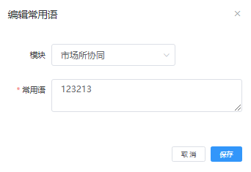

操作步骤
新增：
（1）点击“系统管理-常用语管理”
（2）点击【新增】，输入常用语，点击【保存】
编辑：
（1）点击“系统管理-常用语管理”
（2）点击【编辑】，输入常用语，点击【保存】
删除：
（1）点击“系统管理-常用语管理”
（2）选择常用语，点击【删除】

用户管理操作记录

功能描述
提供查看查询用户管理操作记录。

用户界面
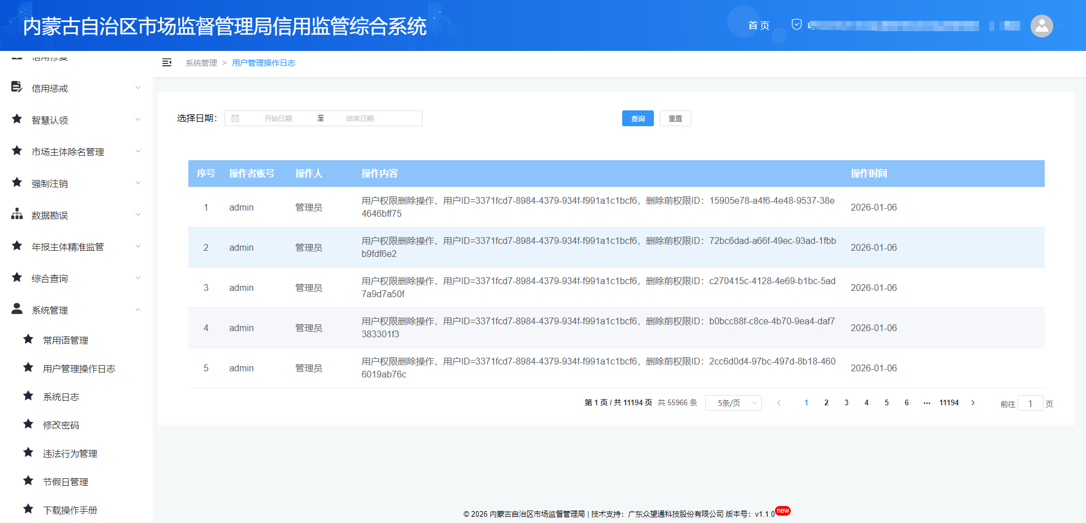

操作步骤
查询：
（1）点击“系统管理-用户管理操作记录”
（2）选择查询条件，点击【查询】

下载操作手册

功能描述
提供该系统功能模块的操作手册下载。

用户界面
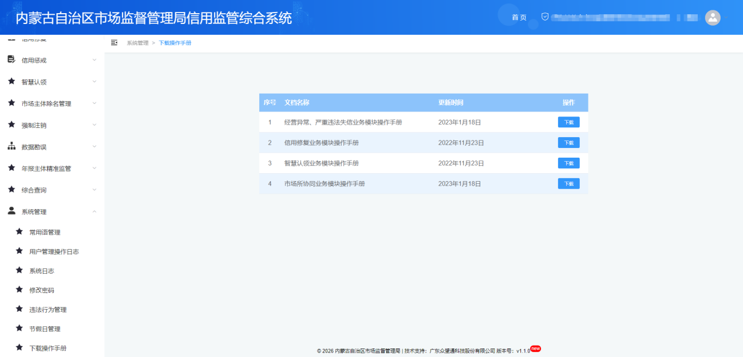

操作步骤
下载：
（1）点击“系统管理-下载操作手册”
（2）选择操作手册，点击【下载】

综合查询

主体查询

功能描述
提供主体查询功能。

用户界面
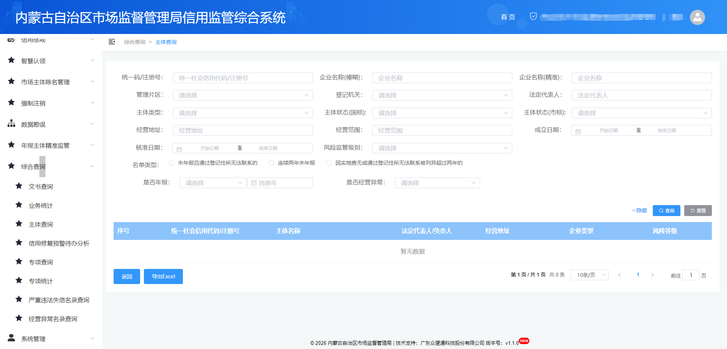

操作步骤
查询：
（1）点击“综合查询-主体查询”
（2）选择查询条件，点击【查询】
查看：
（1）点击“综合查询-主体查询”
（2）点击主体信息
导出Excel：
（1）点击“综合查询-主体查询”
（2）点击【导出Excel】

严重违法失信名录查询

功能描述
提供严重违法失信名录查询功能。

用户界面
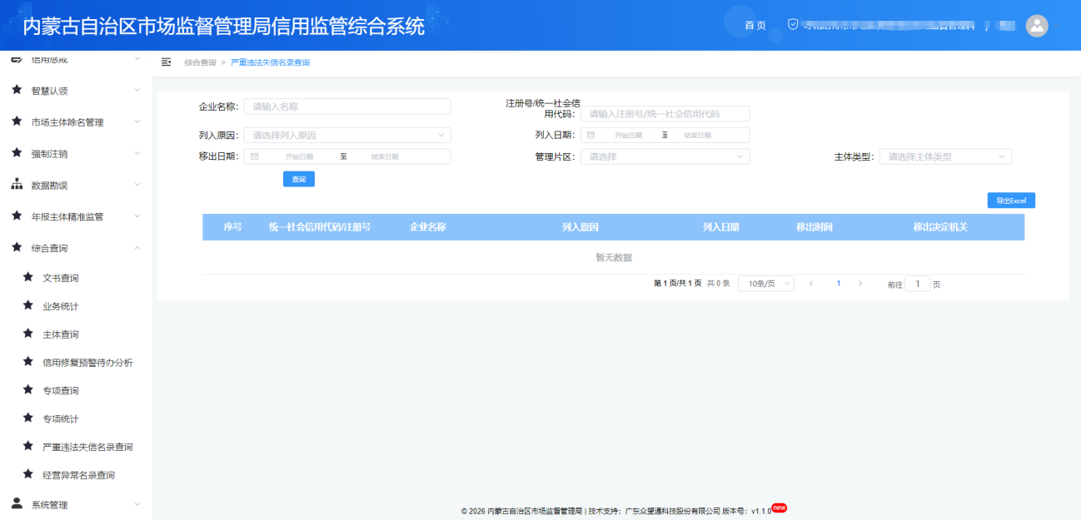

操作步骤
查询：
（1）点击“综合查询-严重违法失信名录查询”
（2）选择查询条件，点击【查询】
导出Excel：
（1）点击“综合查询-严重违法失信名录查询”
（2）点击【导出Excel】

经营异常名录查询

功能描述
提供经营异常名录查询功能。

用户界面
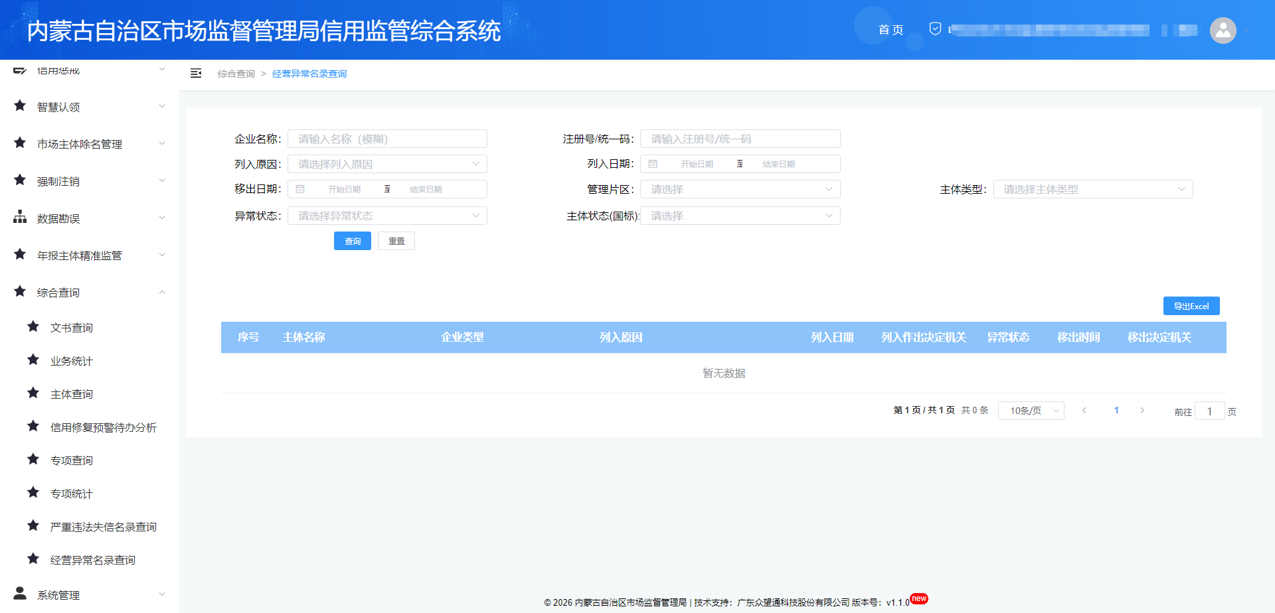

操作步骤
查询：
（1）点击“综合查询-经营异常名录查询”
（2）选择查询条件，点击【查询】
导出Excel：
（1）点击“综合查询-经营异常名录查询”
（2）点击【导出Excel】

业务统计

功能描述
提供业务统计功能。

用户界面
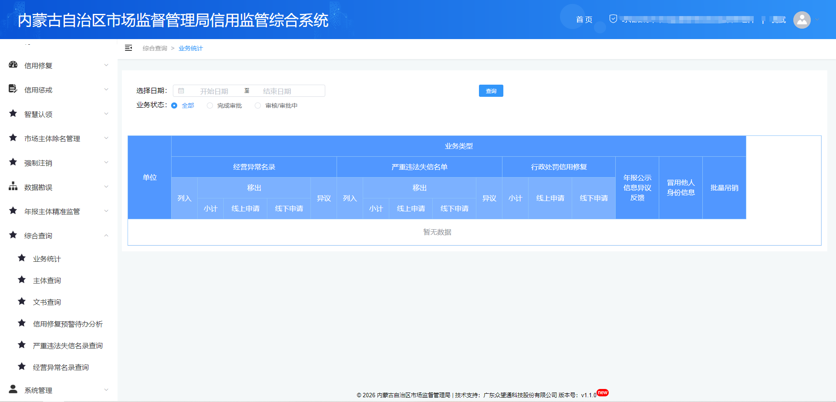

操作步骤
查询：
（1）点击“综合查询-业务统计”
（2）选择查询条件，点击【查询】

文书查询

功能描述
提供文书查询功能。

用户界面
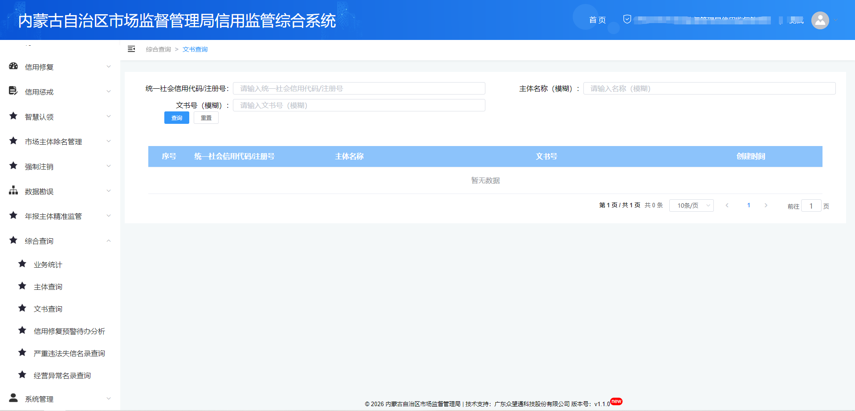

操作步骤
查询：
（1）点击“综合查询-文书查询”
（2）选择查询条件，点击【查询】

信用修复预警待办分析

功能描述
提供信用修复预警待办分析功能。

用户界面
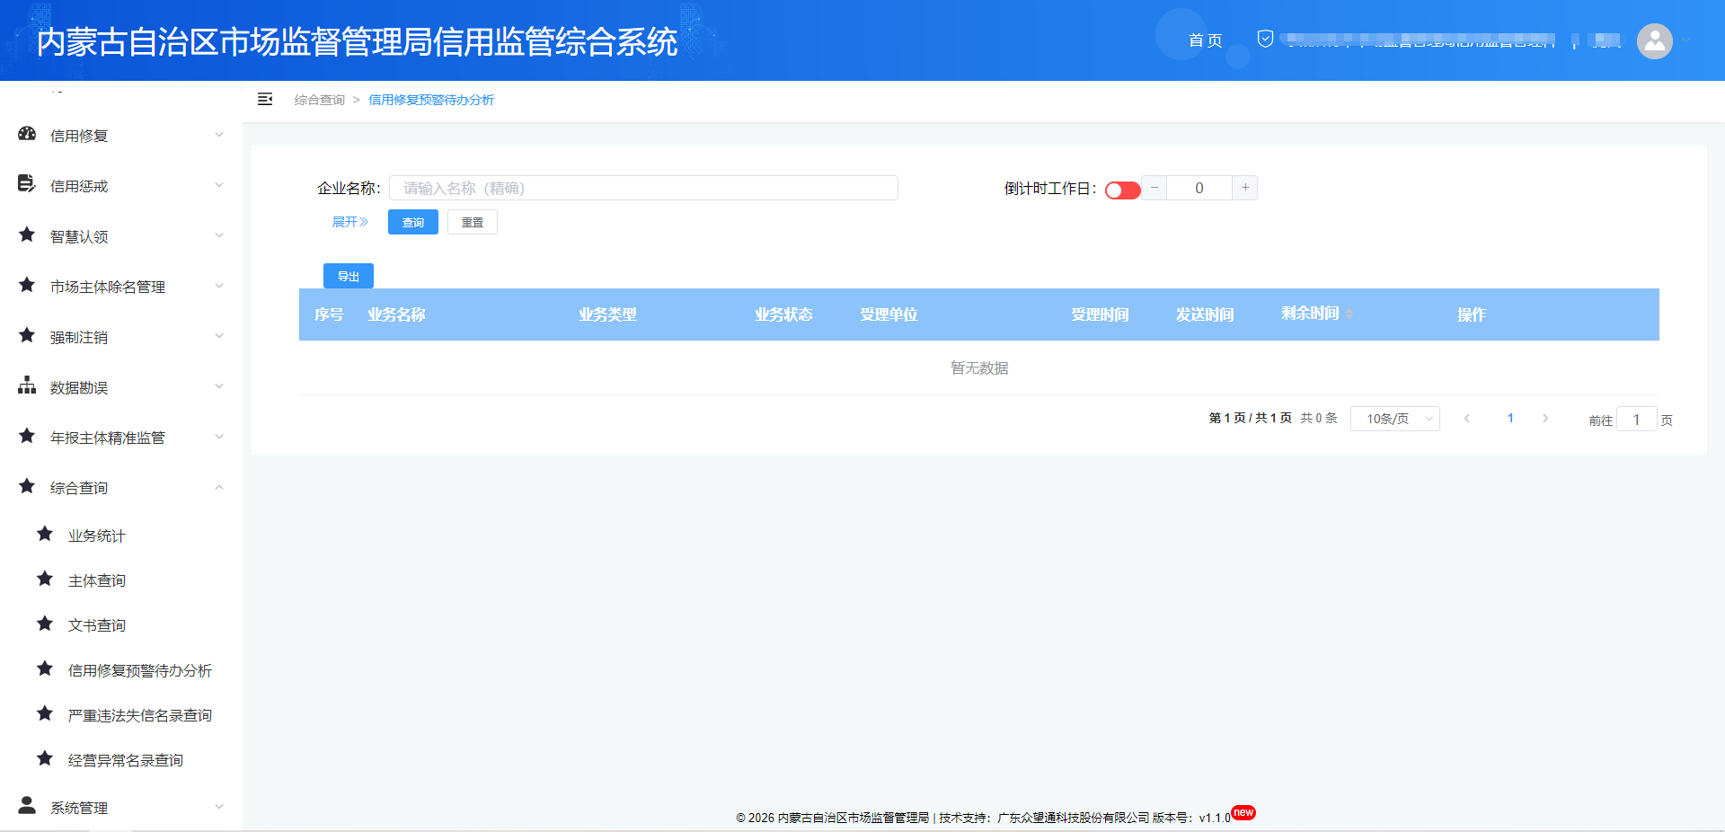

操作步骤
查询：
（1）点击“综合查询-信用修复预警待办分析”
（2）选择查询条件，点击【查询】

